Белорусский государственный технологический университет
Факультет информационных технологий
Специальность программная инженерия

Отчёт по лабораторной работе №6
По дисциплине «Математическое программирование»
На тему «Оптимизационные задачи на графах»

Выполнил:
Студент 2 курса 6 группы
Воронович Дианы Игоревны
Преподаватель: асс. Ромыш А.С.

2026, Минск

Вариант 3
ЦЕЛЬ РАБОТЫ: Освоить сущность и программную реализацию: а) способов представления графов; б) алгоритмов поиска в ширину и глубину; в) алгоритма топологической сортировки графов. Разобрать алгоритм Прима и алгоритм Крускала.
Задание 1. Ориентированный граф G взять в соответствии с вариантом. Представить его в отчете в виде матрицы смежности, матрицы инцидентности, списка смежных вершин.
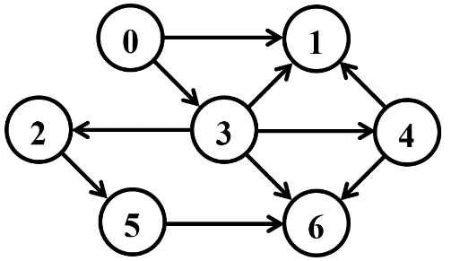
Матрица смежности:
 | 0 | 1 | 2 | 3 | 4 | 5 | 6
0 | 0 | 1 | 0 | 1 | 0 | 0 | 0
1 | 0 | 0 | 0 | 0 | 0 | 0 | 0
2 | 0 | 0 | 0 | 0 | 0 | 1 | 0
3 | 0 | 1 | 1 | 0 | 1 | 0 | 1
4 | 0 | 1 | 0 | 0 | 0 | 0 | 1
5 | 0 | 0 | 0 | 0 | 0 | 0 | 1
6 | 0 | 0 | 0 | 0 | 0 | 0 | 0
Для того, чтобы построить матрицу инцидентности, нам нужно определить количество ребер в нашем ориентированном графе. В нашем графе их количество равно 10.
Матрица инцидентности:
 | 0 | 1 | 2 | 3 | 4 | 5 | 6 | 7 | 8 | 9
0 | -1 | -1 | 0 | 0 | 0 | 0 | 0 | 0 | 0 | 0
1 | 1 | 0 | 0 | 1 | 0 | 0 | 0 | 1 | 0 | 0
2 | 0 | 0 | -1 | 0 | 1 | 0 | 0 | 0 | 0 | 0
3 | 0 | 1 | 0 | -1 | -1 | -1 | -1 | 0 | 0 | 0
4 | 0 | 0 | 0 | 0 | 0 | 1 | 0 | -1 | -1 | 0
5 | 0 | 0 | 1 | 0 | 0 | 0 | 0 | 0 | 0 | -1
6 | 0 | 0 | 0 | 0 | 0 | 0 | 1 | 0 | 1 | 1
Список смежных вершин:
S0 = {1, 3}
S1 = ∅
S2 = {5}
S3 = {1, 2, 4, 6}
S4 = {1, 6}
S5 = {6}
S6 = ∅
Задание 2. Осуществить алгоритмы поиска в ширину и глубину, а также алгоритма топологической сортировки аналогично примерам, рассмотренным на лекциях. Оформить отчет, включив в него каждый шаг выполнения алгоритмов.
Поиск в ширину
Шаг 1
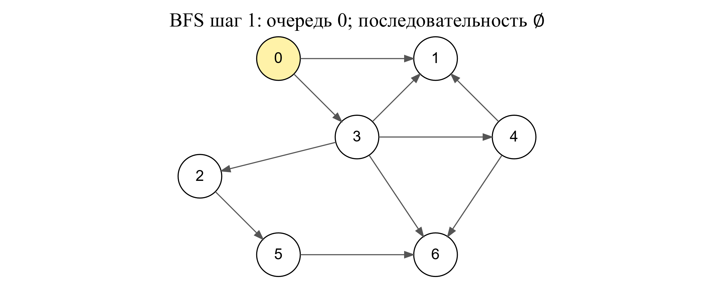

Очередь: 0
Последовательность: ∅
Шаг 2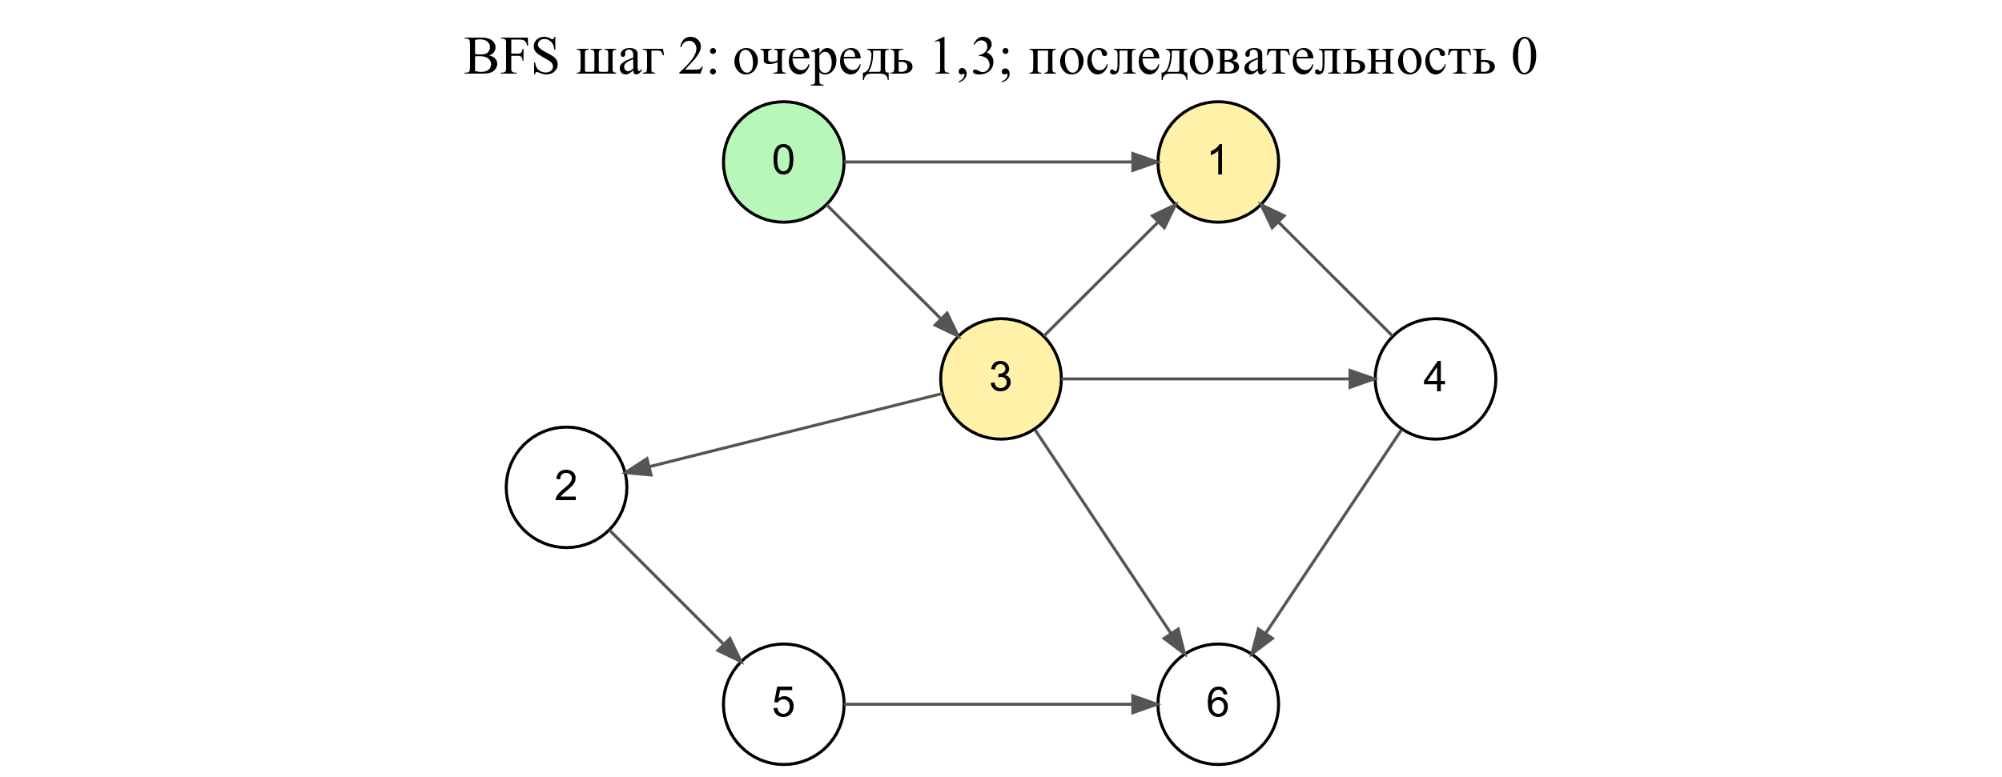
Очередь: 1, 3
Последовательность: 0
Шаг 3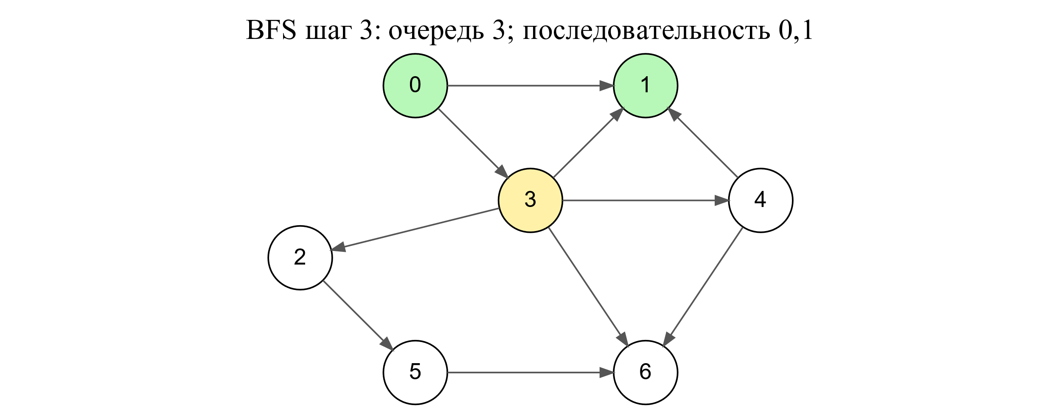
Очередь: 3
Последовательность: 0, 1
Шаг 4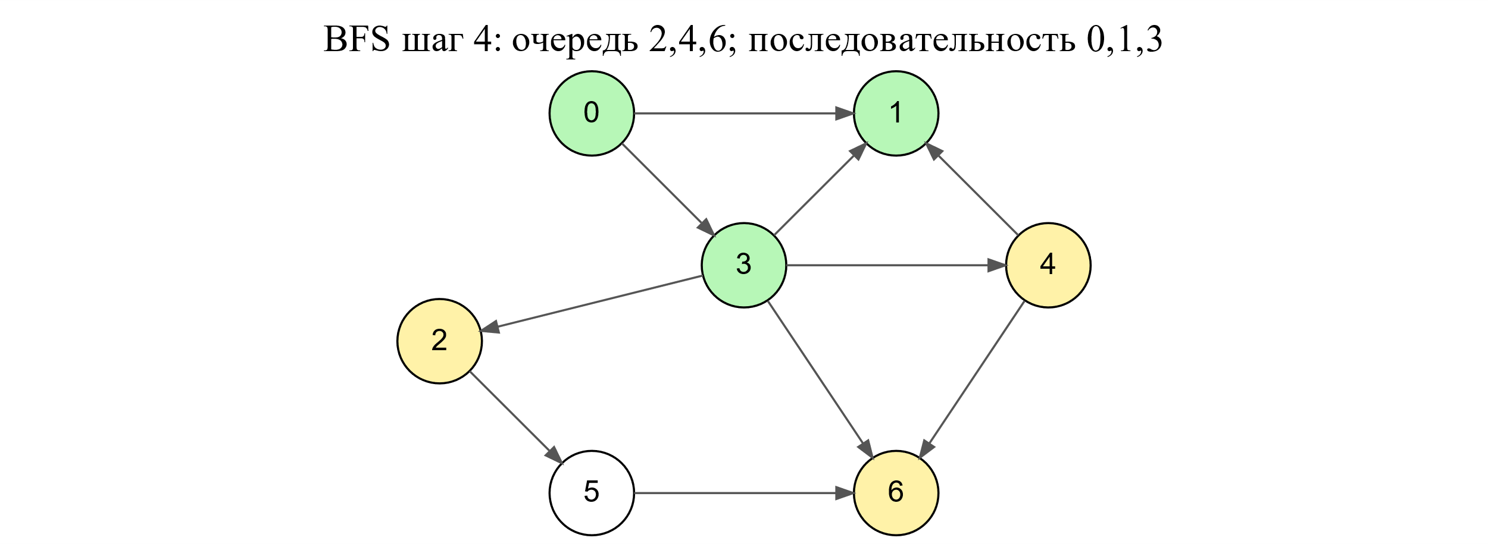
Очередь: 2, 4, 6
Последовательность: 0, 1, 3
Шаг 5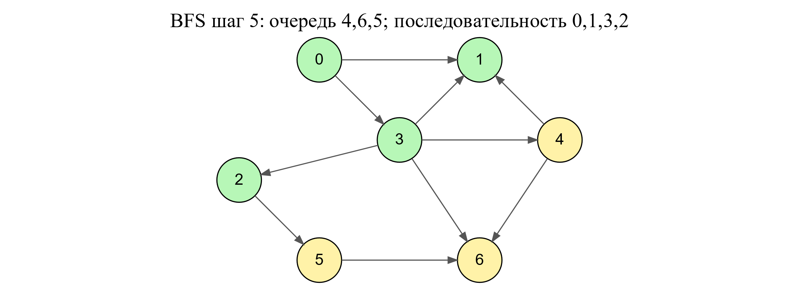
Очередь: 4, 6, 5
Последовательность: 0, 1, 3, 2
Шаг 6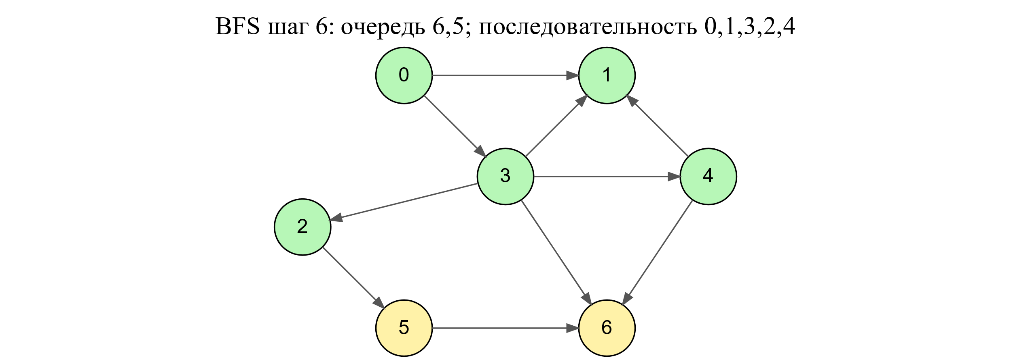
Очередь: 6, 5
Последовательность: 0, 1, 3, 2, 4
Шаг 7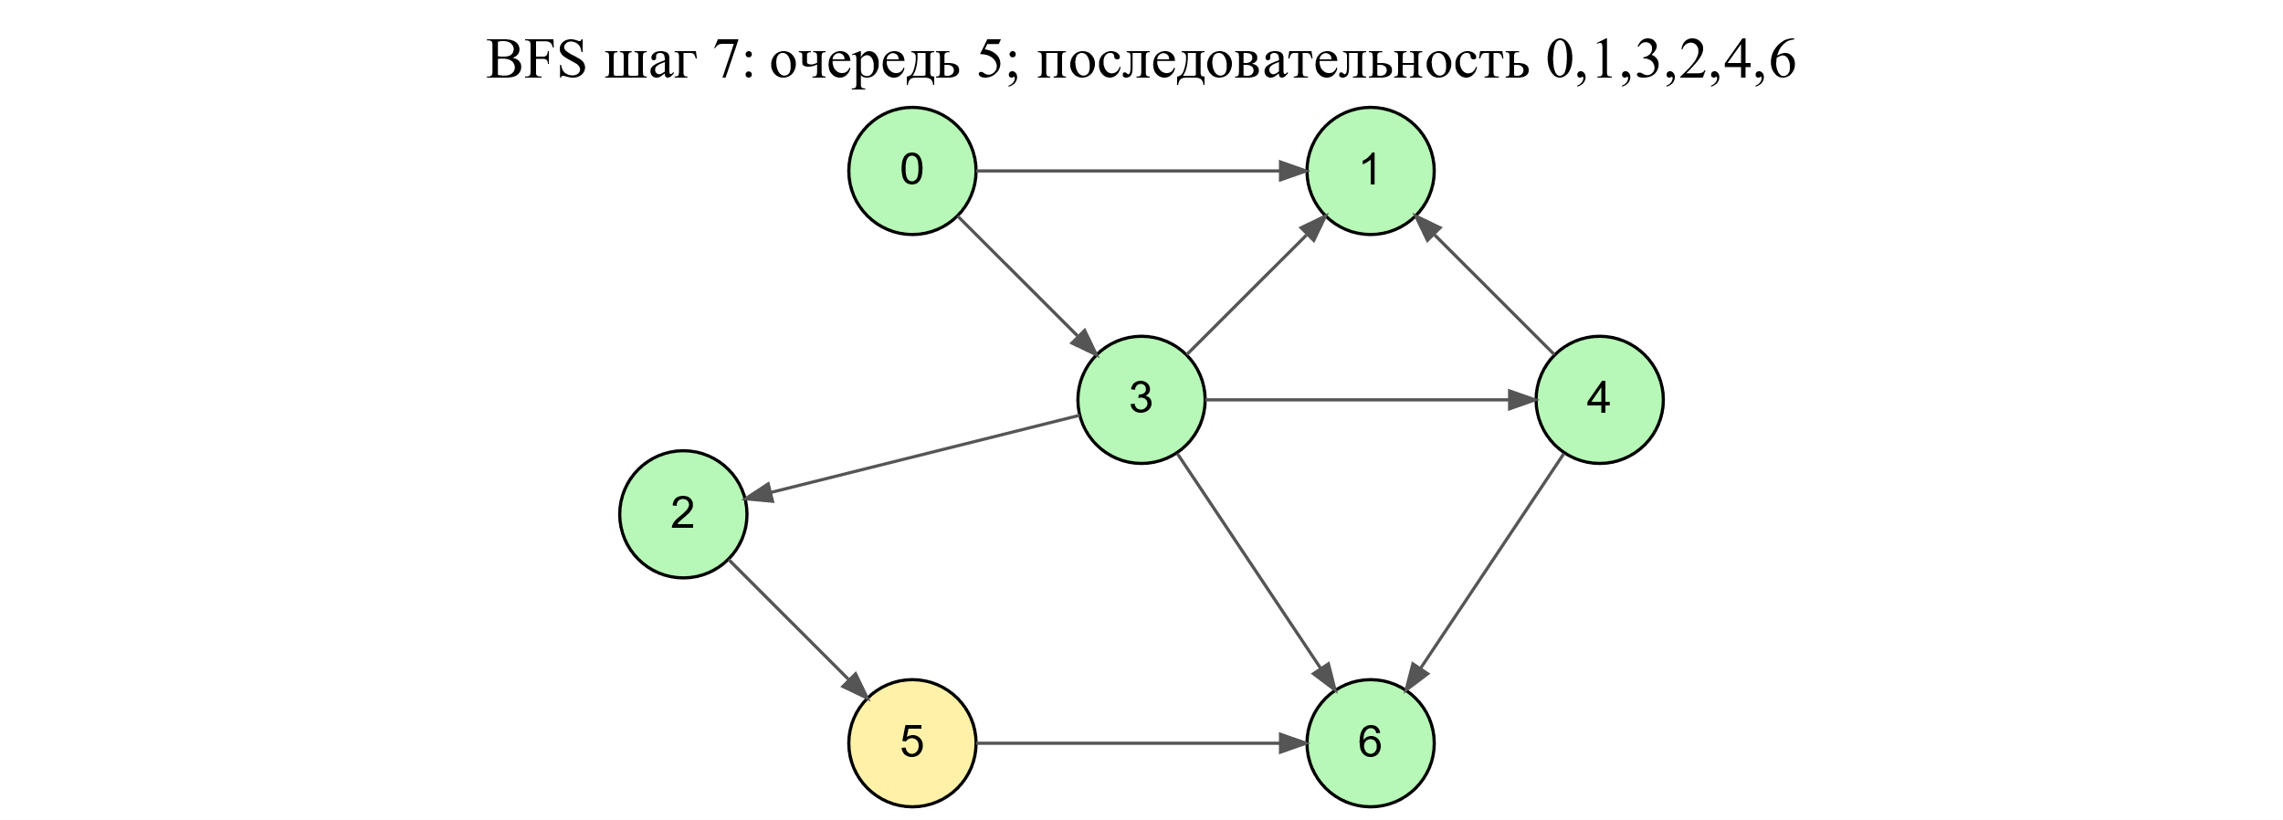
Очередь: 5
Последовательность: 0, 1, 3, 2, 4, 6
Шаг 8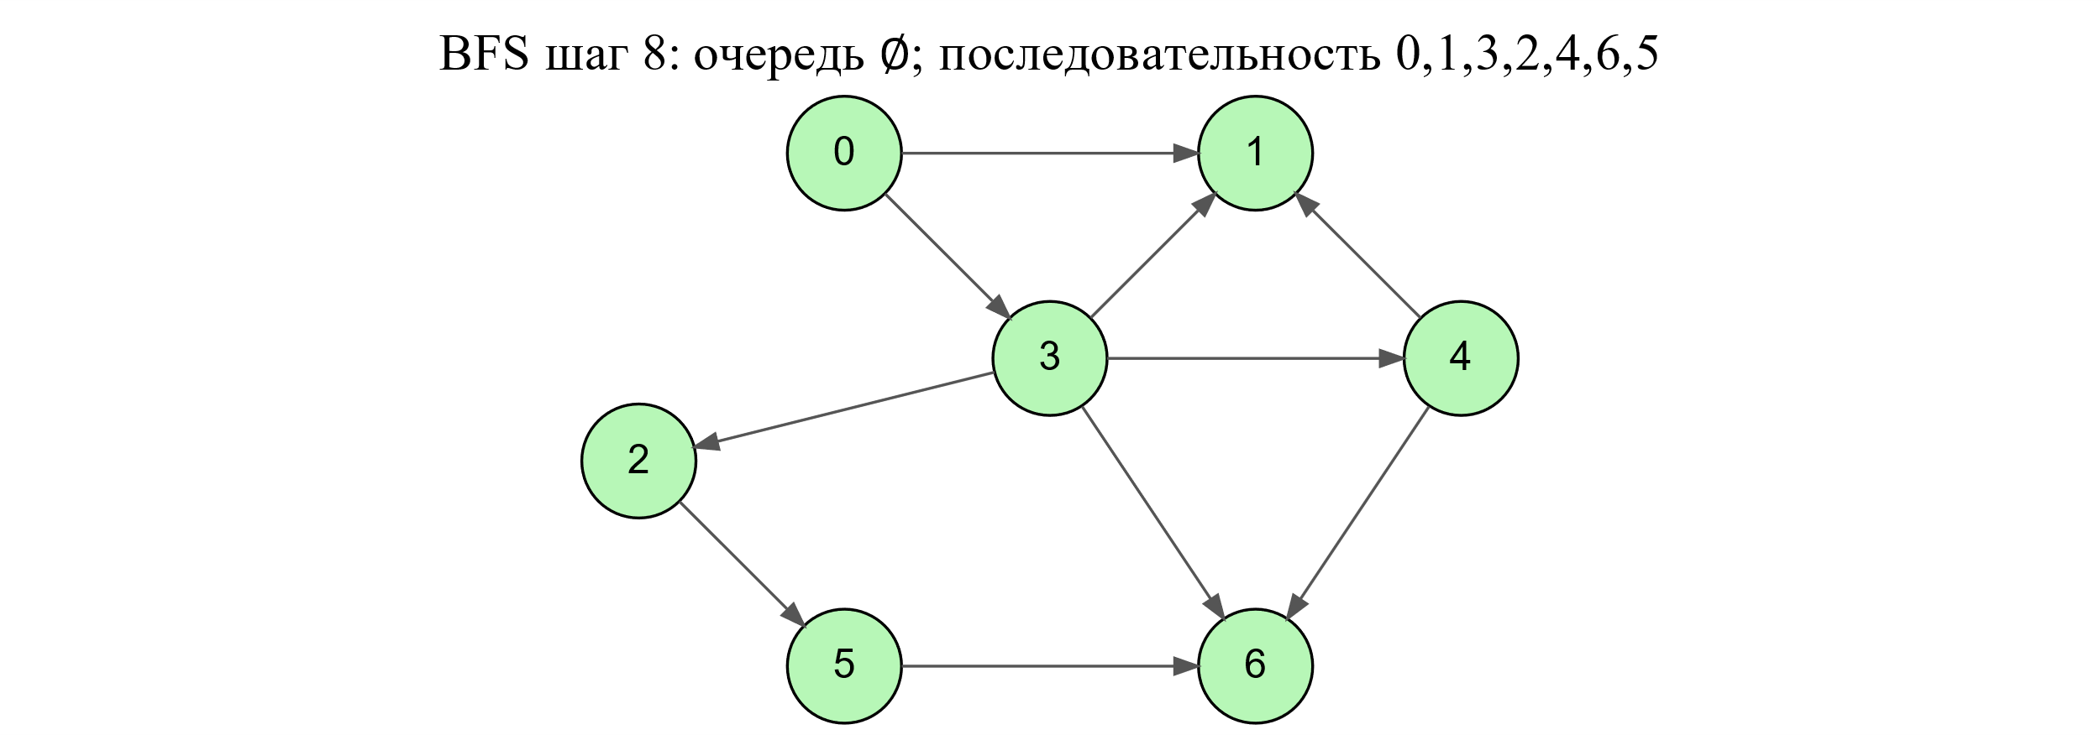
Очередь: ∅
Последовательность: 0, 1, 3, 2, 4, 6, 5
Обход в ширину: 0, 1, 3, 2, 4, 6, 5
Поиск в глубину
Стартовая вершина: 0.
Шаг 1.
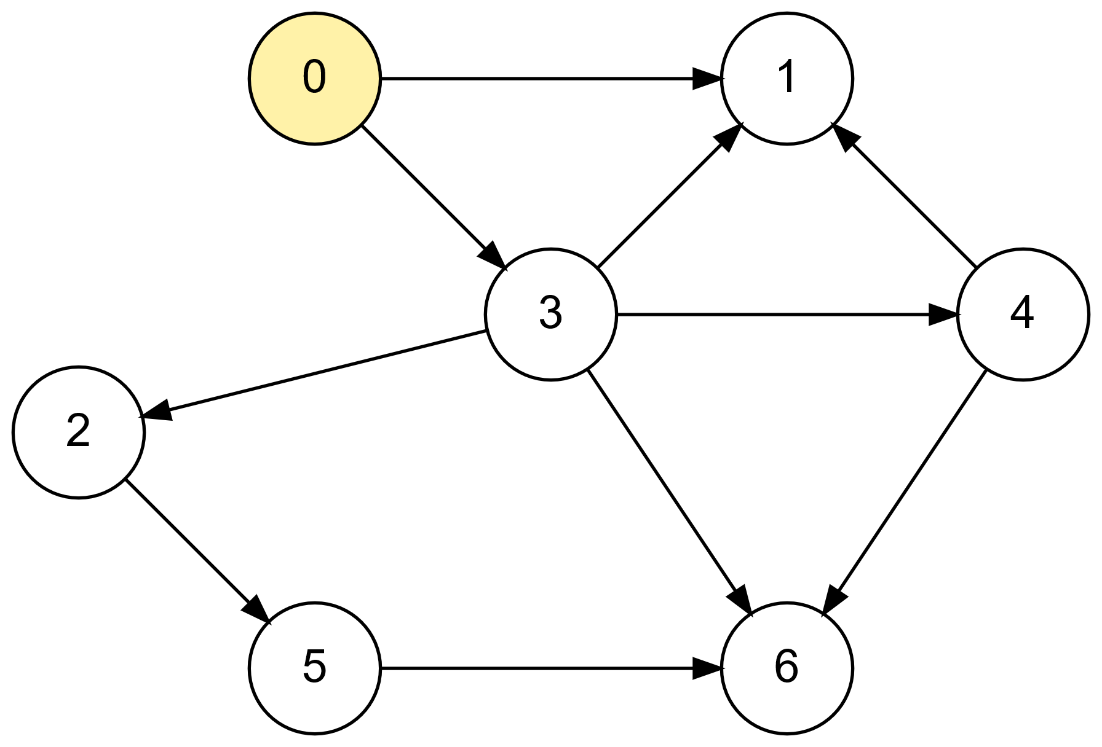
Вызываем Visit(0).
Вершина 0 окрашивается в серый цвет.
D[0] = 1.

Из вершины 0 доступны вершины 1 и 3.
Сначала переходим в вершину 1.

Шаг 2.
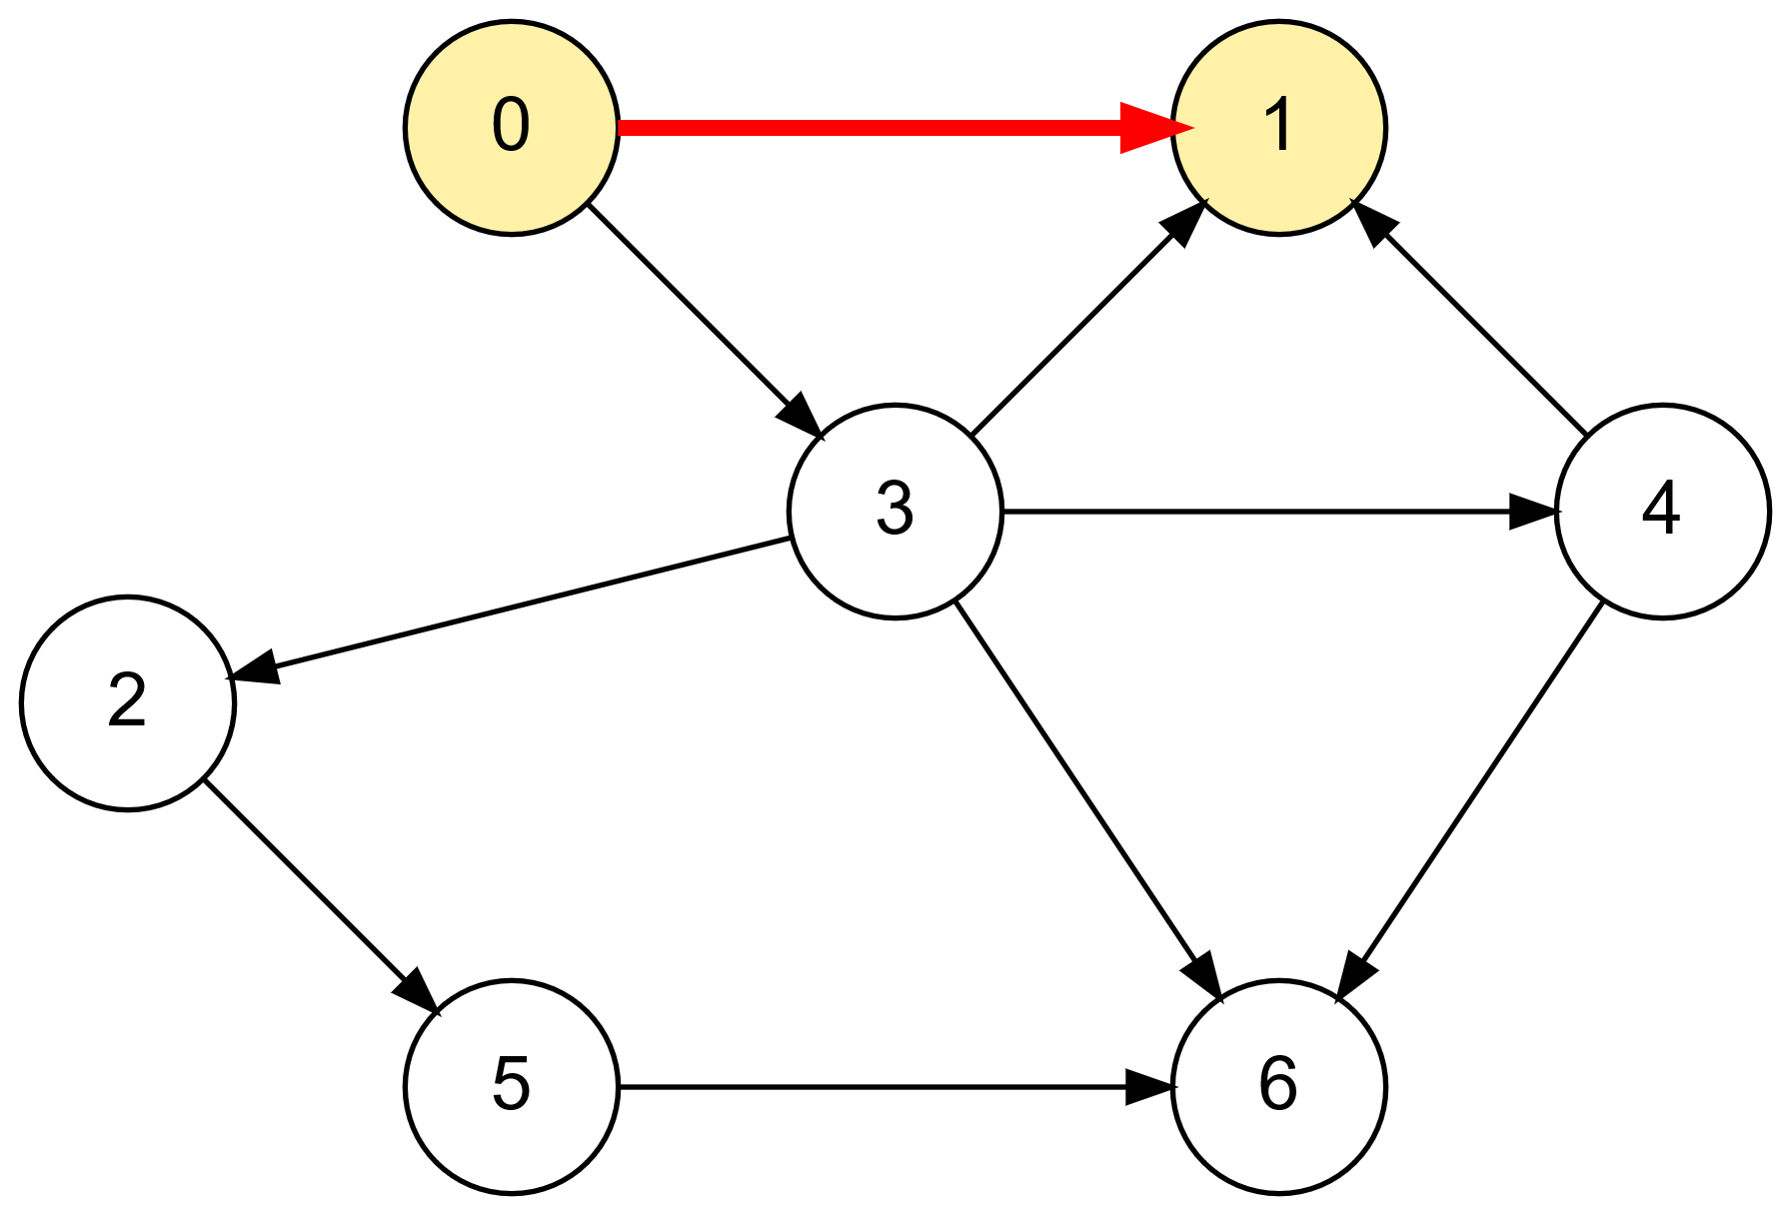
Вызываем Visit(1).
Вершина 1 окрашивается в серый цвет.
D[1] = 2.
Предшественник вершины 1: P[1] = 0.

У вершины 1 нет белых смежных вершин.
Завершаем обработку вершины 1.
Вершина 1 окрашивается в чёрный цвет.
F[1] = 3.

Шаг 3.
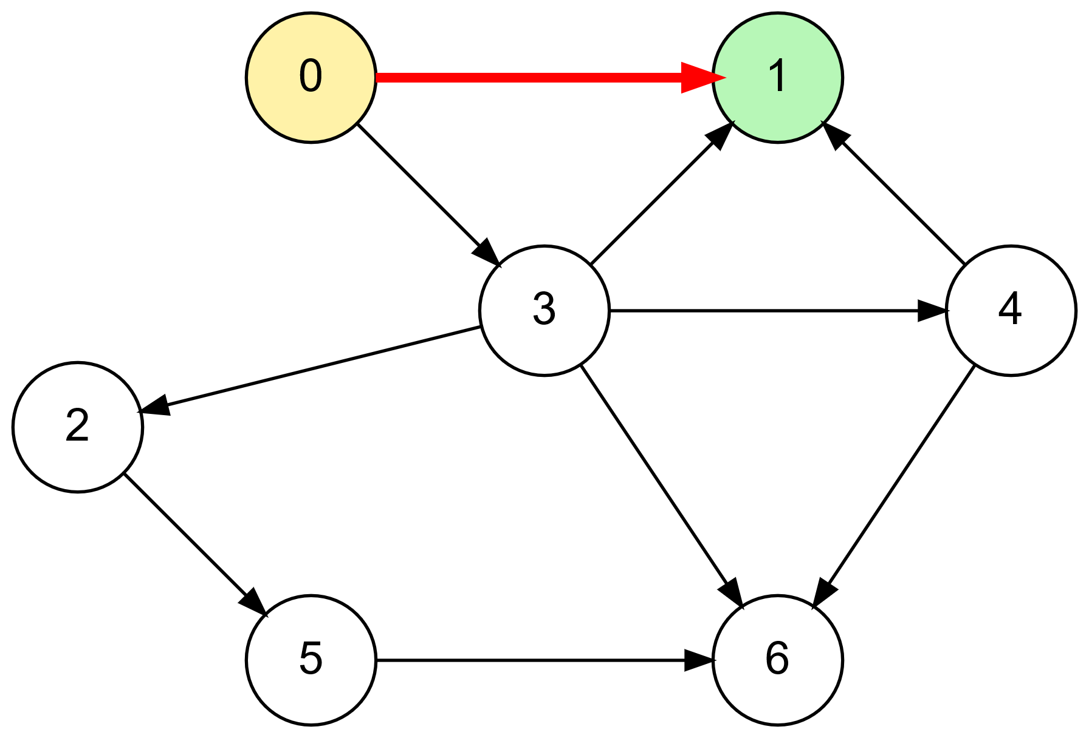
Возвращаемся к вершине 0.
Следующая белая смежная вершина — 3.

Вызываем Visit(3).
Вершина 3 окрашивается в серый цвет.
D[3] = 4.
Предшественник вершины 3: P[3] = 0.

Из вершины 3 доступны вершины 1, 2, 4, 6.
Вершина 1 уже чёрная, поэтому её не посещаем.
Переходим в вершину 2.

Шаг 4.
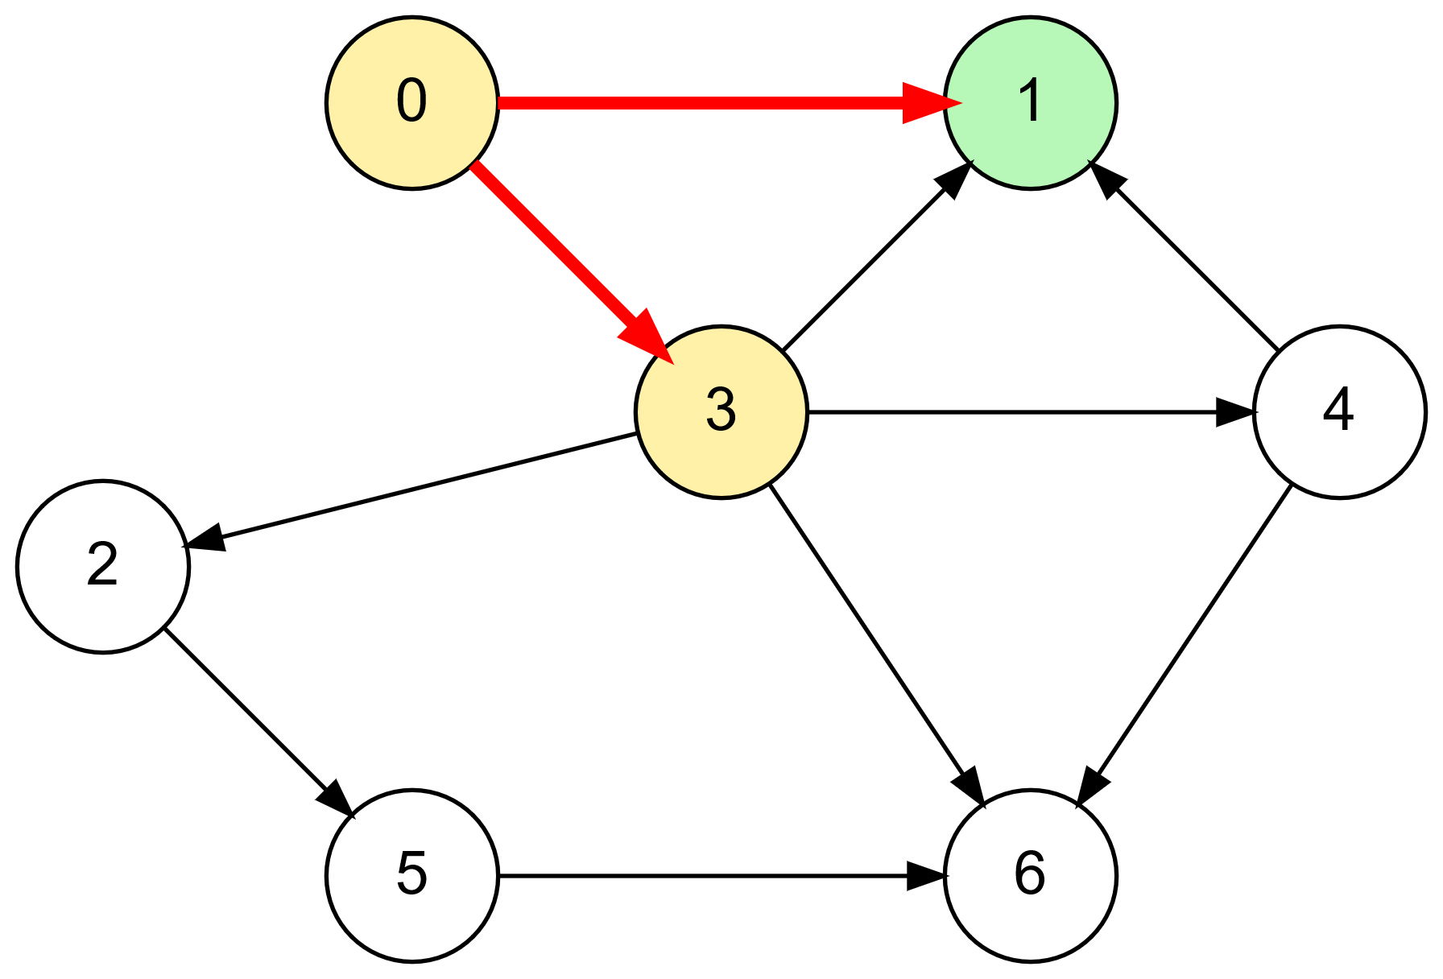
Вызываем Visit(2).
Вершина 2 окрашивается в серый цвет.
D[2] = 5.
Предшественник вершины 2: P[2] = 3.

Из вершины 2 доступна вершина 5.
Переходим в вершину 5.

Шаг 5.
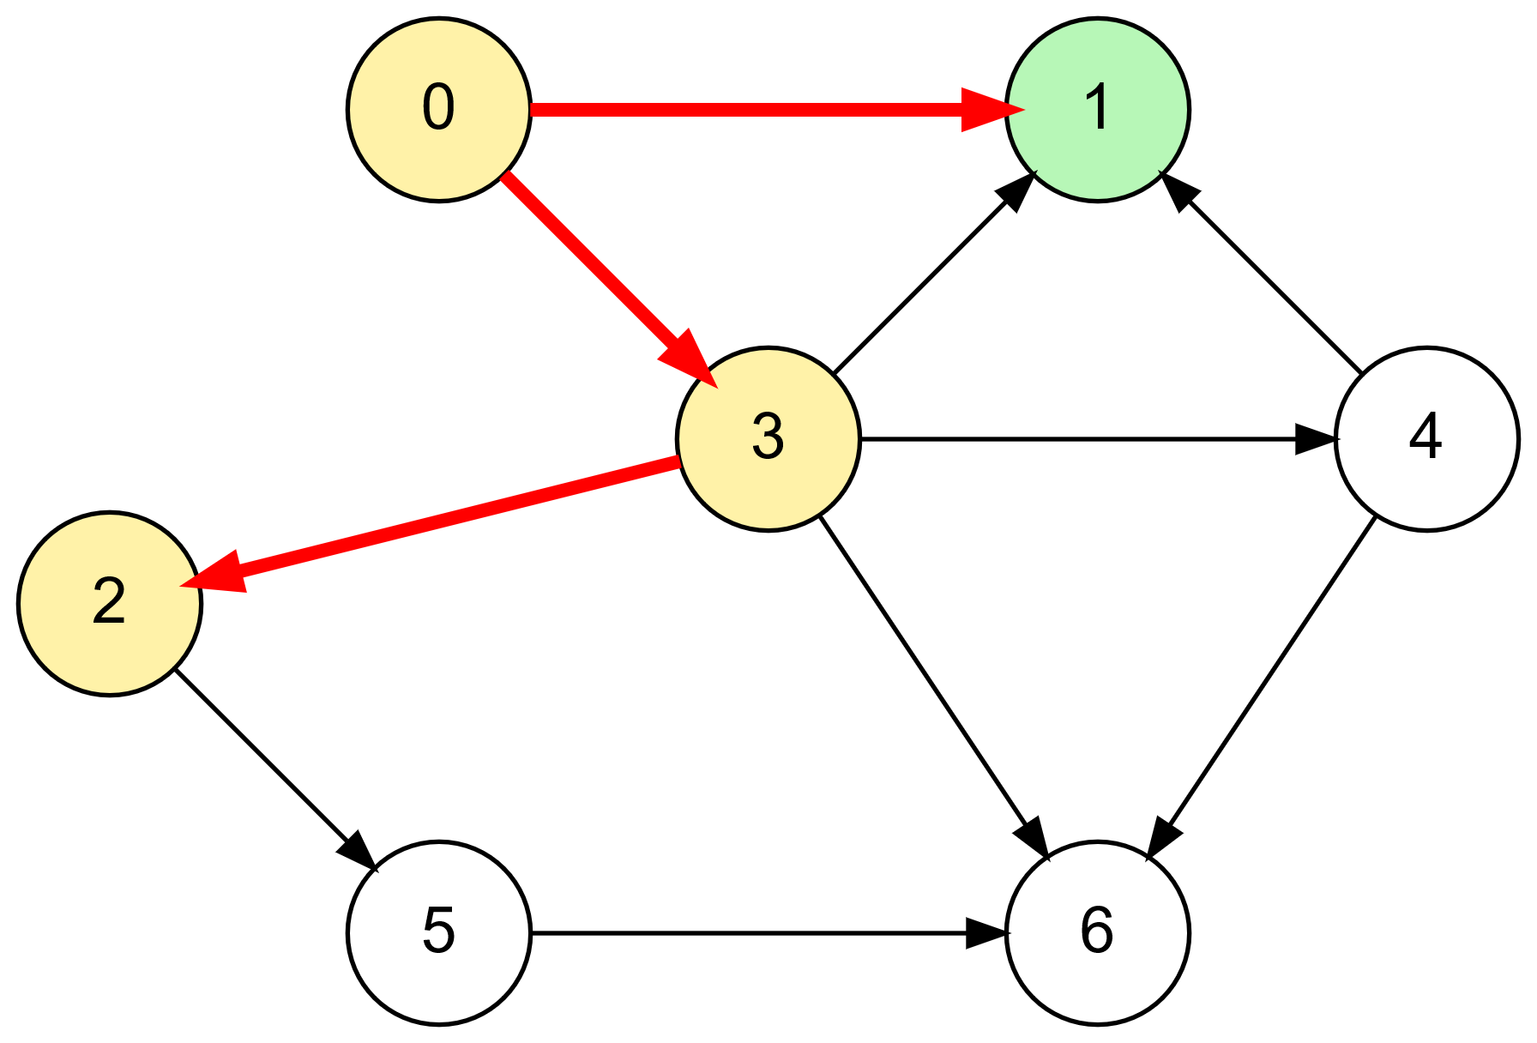
Вызываем Visit(5).
Вершина 5 окрашивается в серый цвет.
D[5] = 6.
Предшественник вершины 5: P[5] = 2.

Из вершины 5 доступна вершина 6.
Переходим в вершину 6.

Шаг 6.
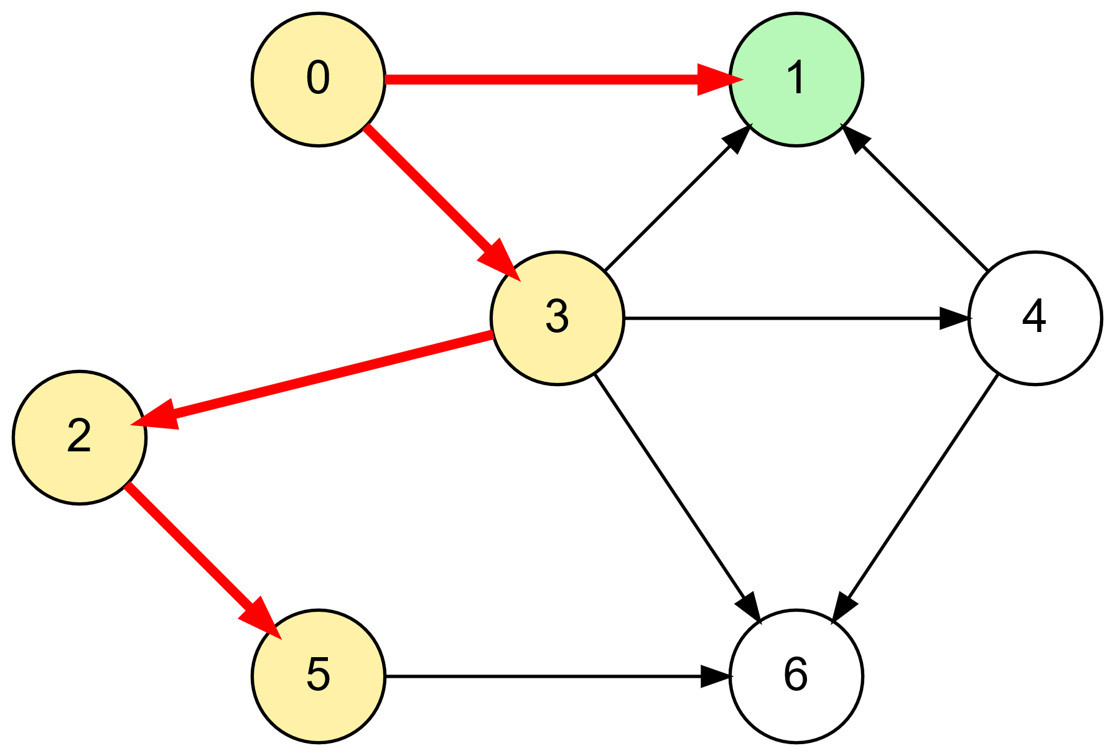
Вызываем Visit(6).
Вершина 6 окрашивается в серый цвет.
D[6] = 7.
Предшественник вершины 6: P[6] = 5.

У вершины 6 нет белых смежных вершин.
Завершаем обработку вершины 6.
Вершина 6 окрашивается в чёрный цвет.
F[6] = 8.

Шаг 7.
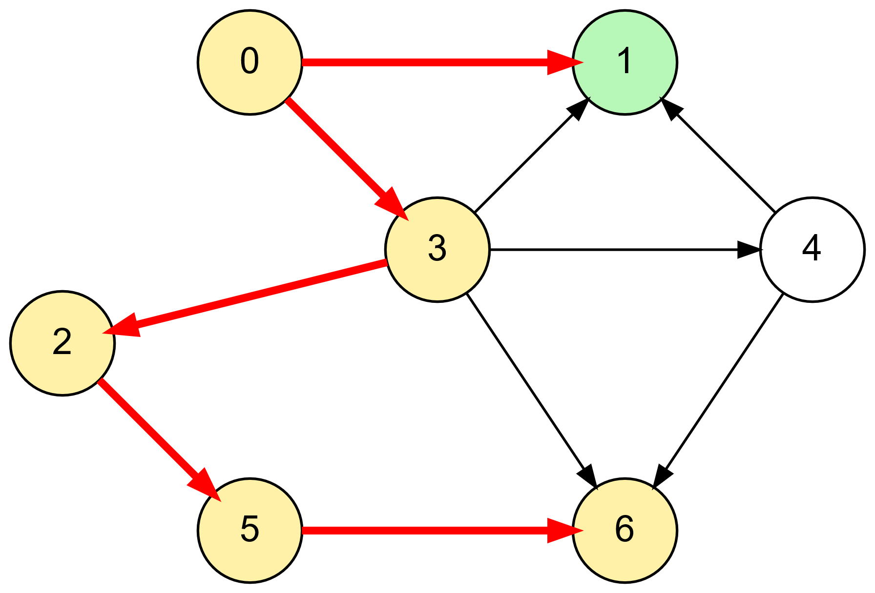
Возвращаемся к вершине 5.
У вершины 5 больше нет белых смежных вершин.
Завершаем обработку вершины 5.
Вершина 5 окрашивается в чёрный цвет.
F[5] = 9.

Шаг 8.
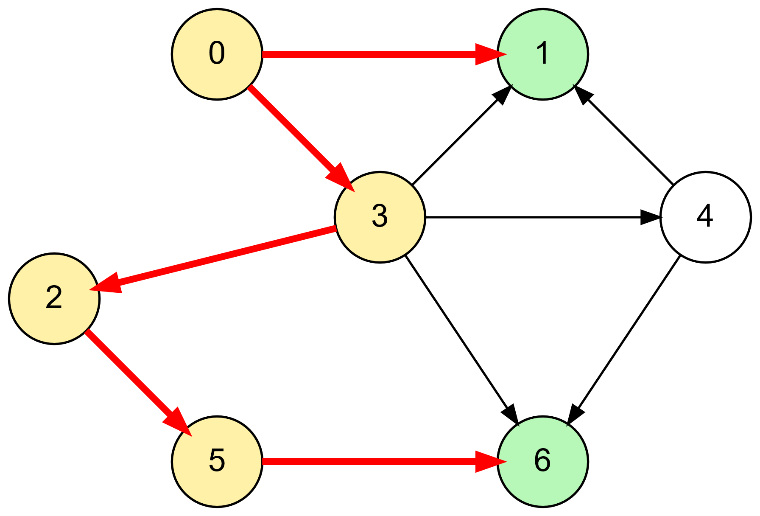
Возвращаемся к вершине 2.
У вершины 2 больше нет белых смежных вершин.
Завершаем обработку вершины 2.
Вершина 2 окрашивается в чёрный цвет.
F[2] = 10.

Шаг 9.
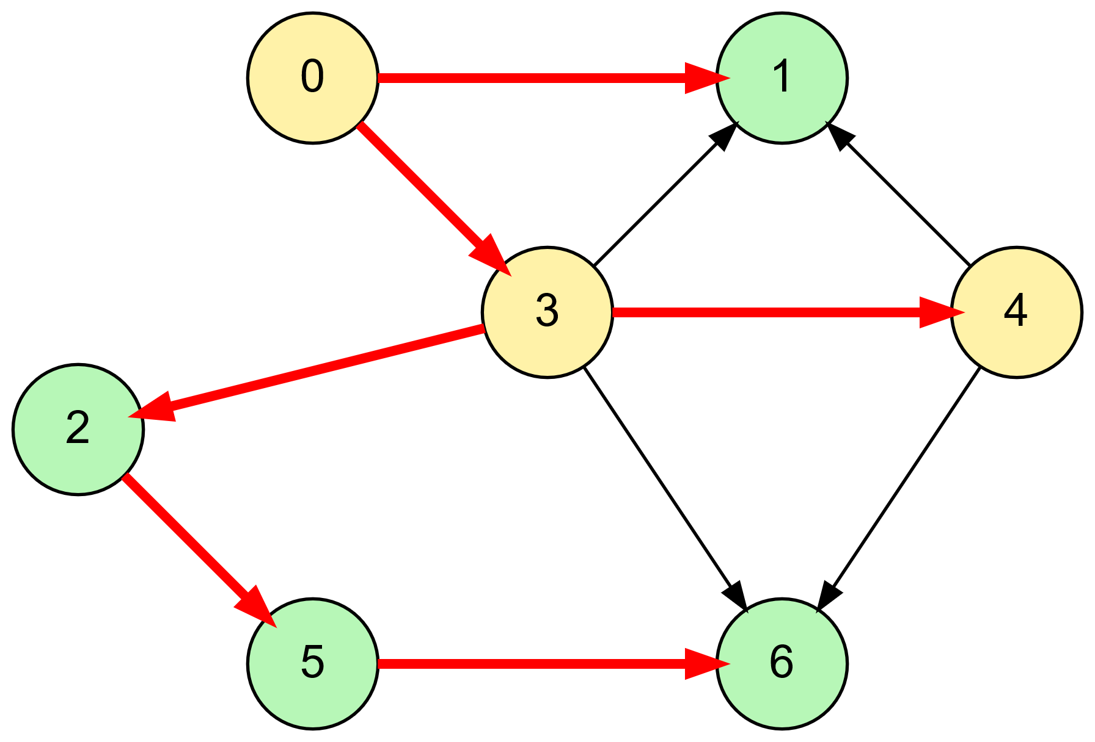
Возвращаемся к вершине 3.
Следующая белая смежная вершина — 4.

Вызываем Visit(4).
Вершина 4 окрашивается в серый цвет.
D[4] = 11.
Предшественник вершины 4: P[4] = 3.

Из вершины 4 доступны вершины 1 и 6.
Обе вершины уже не белые, поэтому их не посещаем.
Завершаем обработку вершины 4.
Вершина 4 окрашивается в чёрный цвет.
F[4] = 12.

Шаг 10.
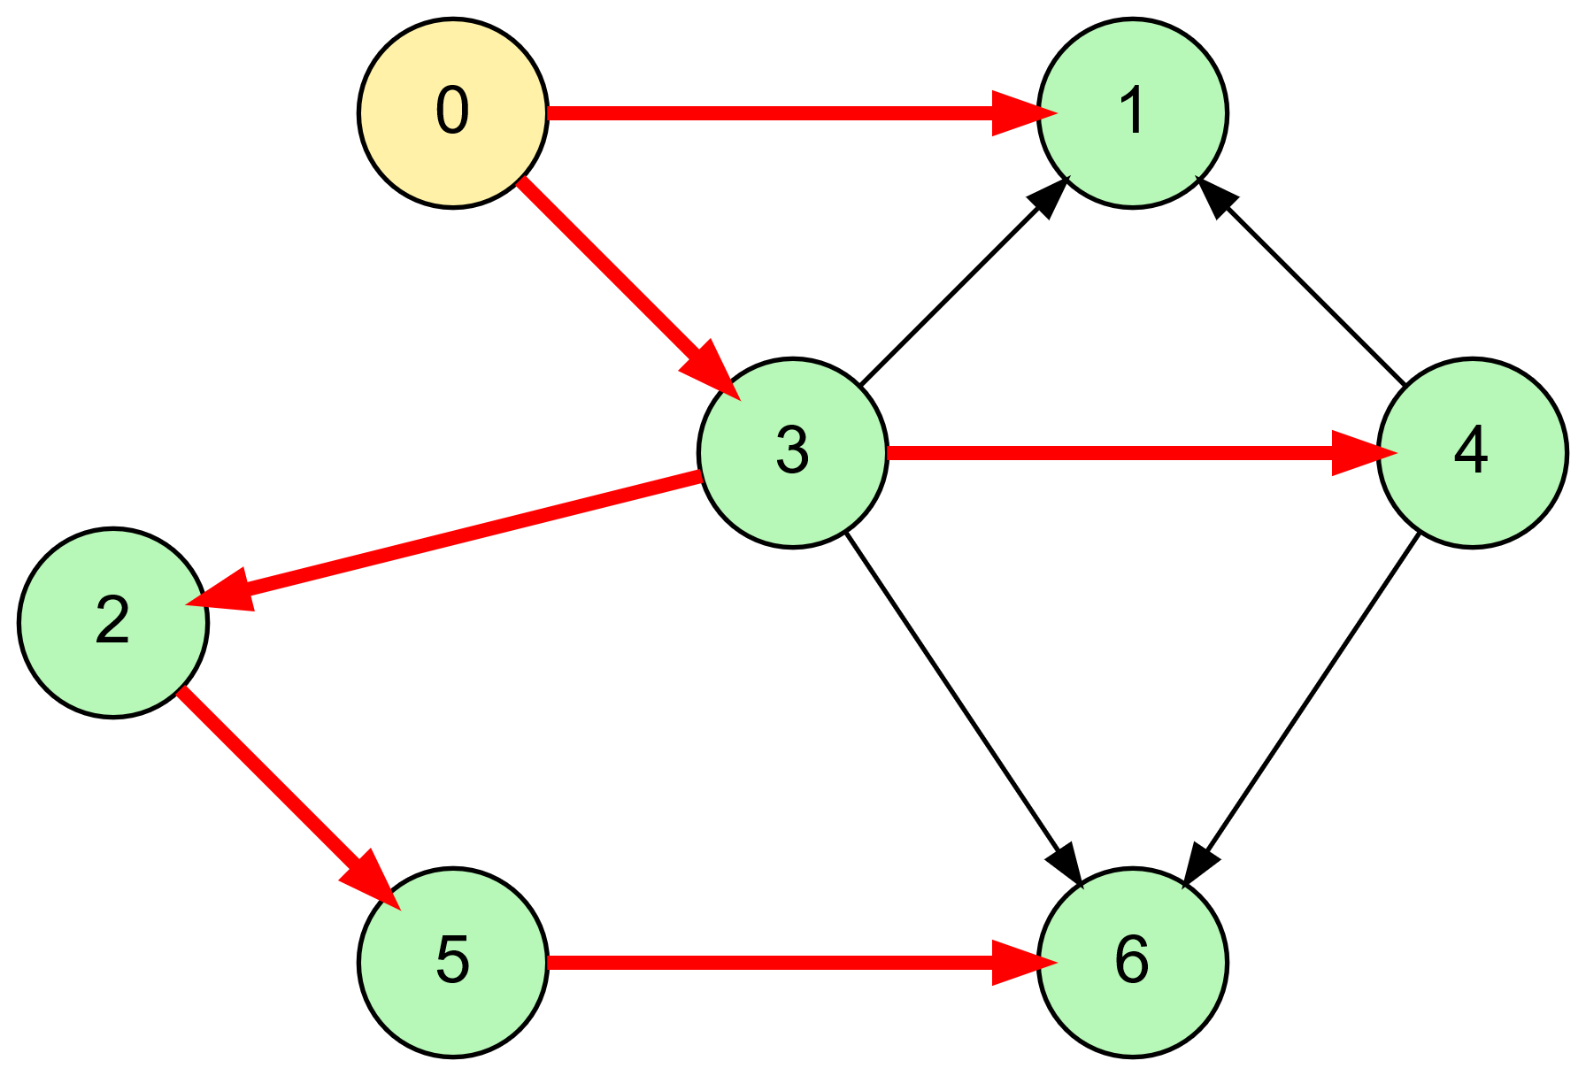
Возвращаемся к вершине 3.
Вершина 6 уже чёрная, поэтому её не посещаем.
У вершины 3 больше нет белых смежных вершин.
Завершаем обработку вершины 3.
Вершина 3 окрашивается в чёрный цвет.
F[3] = 13.

Шаг 11.
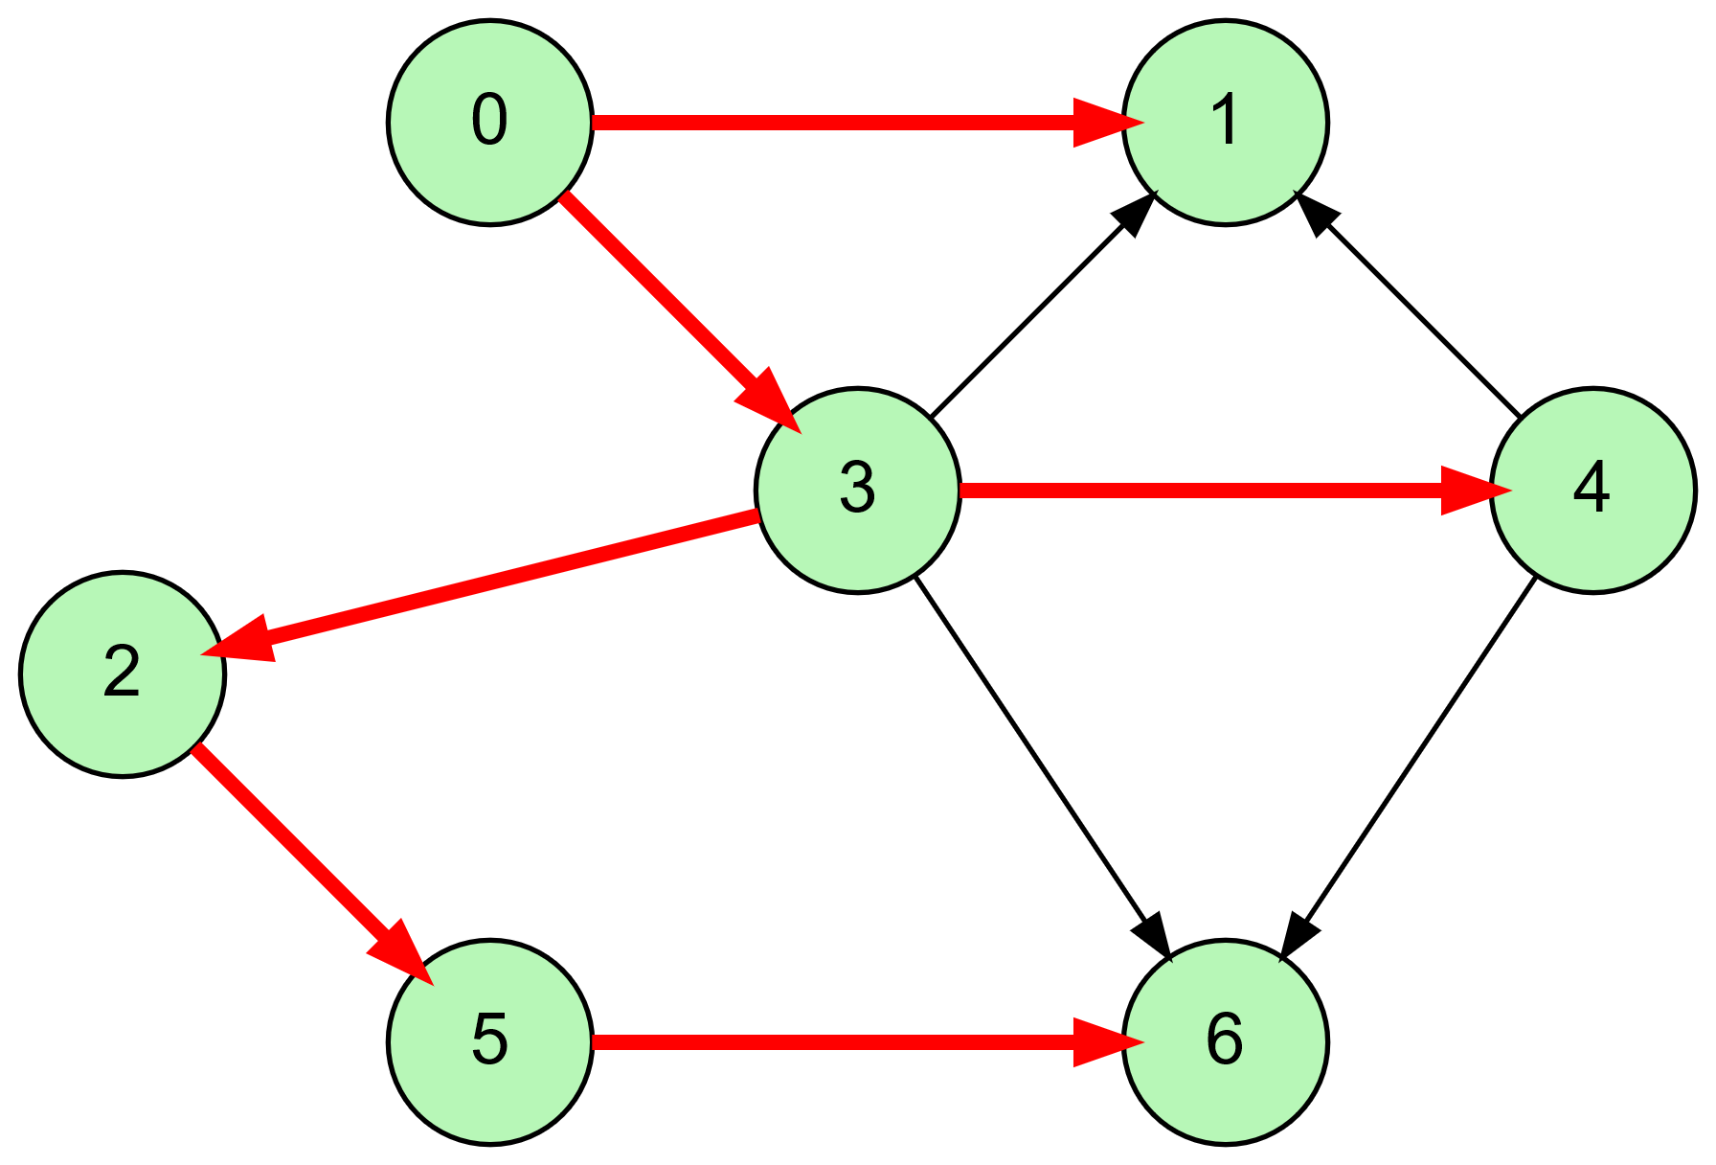
Возвращаемся к вершине 0.
У вершины 0 больше нет белых смежных вершин.
Завершаем обработку вершины 0.
Вершина 0 окрашивается в чёрный цвет.
F[0] = 14.
Итоговый обход в глубину:
0, 1, 3, 2, 5, 6, 4
D = [1, 2, 5, 4, 11, 6, 7]
P = [N, 0, 3, 0, 3, 2, 5]
F = [14, 3, 10, 13, 12, 9, 8]

Топологическая сортировка
Топологическая сортировка — это упорядочивание вершин ориентированного графа, при котором для каждого ребра (u→v) вершина u идет перед вершиной v. Для данного ациклического графа получаем следующий порядок:
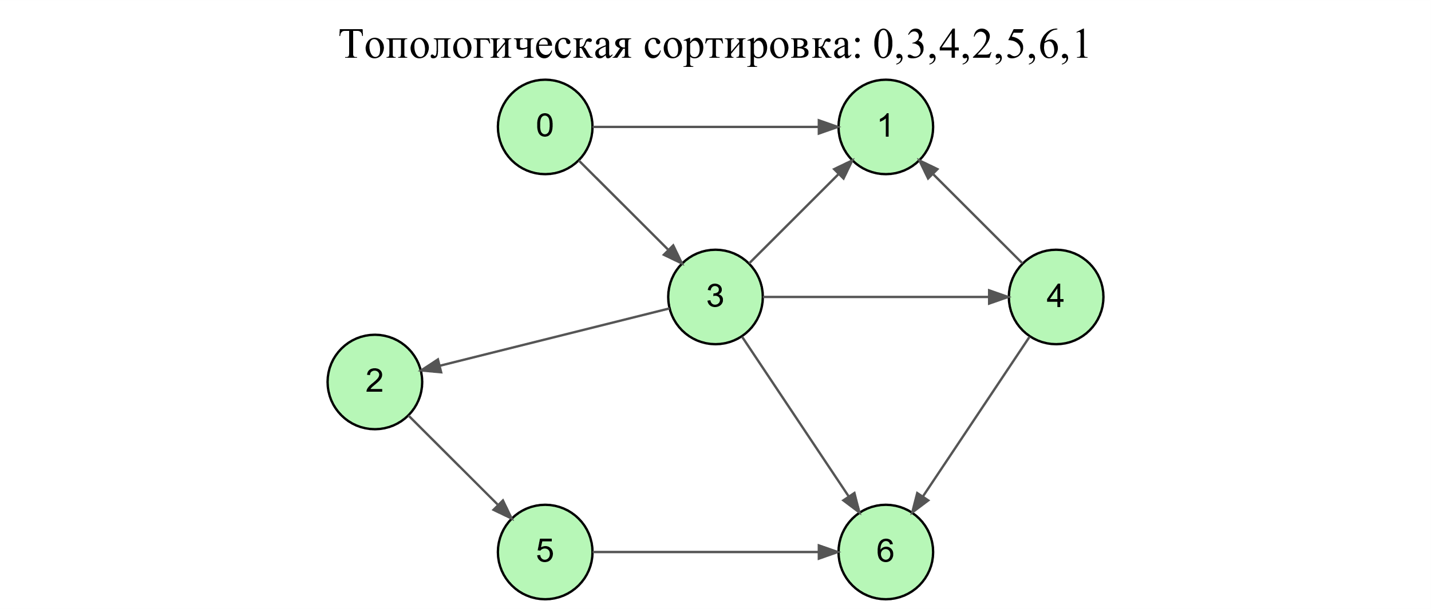
Результат топологической сортировки: 0, 3, 4, 2, 5, 6, 1
Задание 3. Осуществить программную реализацию алгоритмов на C++. Разработать структуры AMatrix и АList для представления ориентированного графа матричным и списковым способом. Разработать функции преобразования из одного способа представления в другой. Разработать функцию BFS обхода вершин графа, используя метод поиска в ширину. Продемонстрировать работу функции. Копии экрана вставить в отчет.
Задание 4. Разработать функцию DFS обхода вершин графа, используя метод поиска глубину. Продемонстрировать работу функции. Копии экрана вставить в отчет.
Задание 5. Доработайте функцию DFS, для выполнения топологической сортировки графа. Продемонстрировать работу функции. Копии экрана вставить в отчет.
Листинг 1 – Main.cpp
#include <iostream>
#include <queue>
#include <stack>
#include <vector>
#include <list>
#include <algorithm>

using namespace std;

const int V = 7;

struct AMatrix {
int n_vertex;
int mr[V][V];
};

struct AList {
int n_vertex;
list<int> mr[V];
};

int matrix[V][V] = {
{0, 1, 0, 1, 0, 0, 0},
{0, 0, 0, 0, 0, 0, 0},
{0, 0, 0, 0, 0, 1, 0},
{0, 1, 1, 0, 1, 0, 1},
{0, 1, 0, 0, 0, 0, 1},
{0, 0, 0, 0, 0, 0, 1},
{0, 0, 0, 0, 0, 0, 0}
};

AList matrixToList(int m[V][V]) {
AList listGraph;
listGraph.n_vertex = V;
for (int i = 0; i < V; i++)
for (int j = 0; j < V; j++)
if (m[i][j] == 1)
listGraph.mr[i].push_back(j);
return listGraph;
}

void BFS(const AList& graph, int start) {
queue<int> q;
vector<bool> visited(V, false);
q.push(start);
visited[start] = true;

while (!q.empty()) {
int current = q.front();
q.pop();
cout << current << " ";
for (int next : graph.mr[current]) {
if (!visited[next]) {
visited[next] = true;
q.push(next);
}
}
}
}

void DFS(const AList& graph, int current, vector<bool>& visited) {
visited[current] = true;
cout << current << " ";
for (int next : graph.mr[current])
if (!visited[next])
DFS(graph, next, visited);
}

void topologicalDFS(const AList& graph, int current, vector<bool>& visited, stack<int>& result) {
visited[current] = true;
for (int next : graph.mr[current])
if (!visited[next])
topologicalDFS(graph, next, visited, result);
result.push(current);
}

void topologicalSort(const AList& graph) {
stack<int> result;
vector<bool> visited(V, false);
for (int i = 0; i < V; i++)
if (!visited[i])
topologicalDFS(graph, i, visited, result);

while (!result.empty()) {
cout << result.top() << " ";
result.pop();
}
}

void printAdjacencyList(const AList& graph) {
cout << "Список смежных вершин:" << endl;
for (int i = 0; i < V; i++) {
cout << i << ": ";
for (int next : graph.mr[i])
cout << next << " ";
cout << endl;
}
}

void printEdges(const AList& graph) {
cout << "Список ребер:" << endl;
for (int i = 0; i < V; i++)
for (int next : graph.mr[i])
cout << "(" << i << " -> " << next << ") ";
cout << endl;
}

int main() {
setlocale(LC_ALL, "RU");
AList graph = matrixToList(matrix);

cout << "Обход в ширину (BFS): ";
BFS(graph, 0);
cout << endl;

cout << "Обход в глубину (DFS): ";
vector<bool> visited(V, false);
DFS(graph, 0, visited);
cout << endl;

cout << "Топологическая сортировка: ";
topologicalSort(graph);
cout << endl;

printAdjacencyList(graph);
printEdges(graph);
return 0;
}

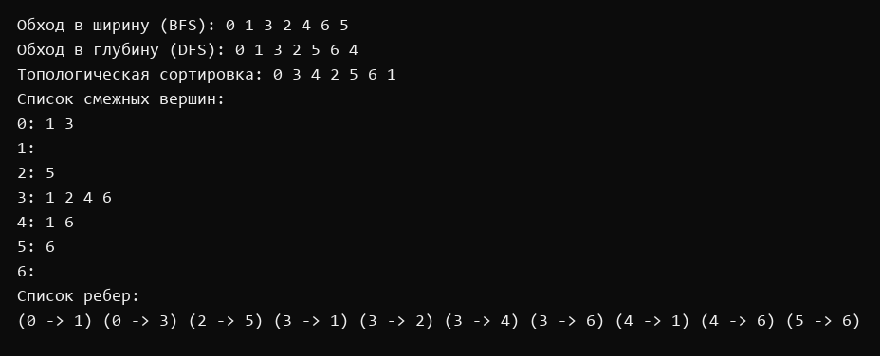
Рисунок 1 – Результат программы
Задание 6. По графу, соответствующему варианту составить минимальное остовное дерево по алгоритму Прима. Шаги построения отразить в отчете.
Веса ребер принять:
W:
W(e0,1)=8;
W(e0,3)=2;
W(e2,5)=11;
W(e3,1)=4;
W(e3,2)=9;
W(e3,4)=1;
W(e3,6)=9;
W(e4,1)=3;
W(e4,6)=10;
W(e5,6)=2;
Шаг 1:
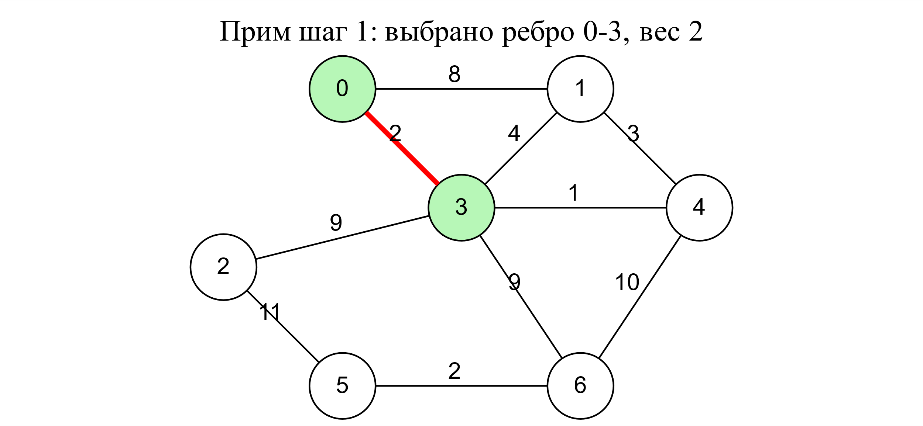
U = {0}
Из вершины 0 минимальное ребро ведет в вершину 3: ребро 0-3, вес = 2.
Шаг 2:
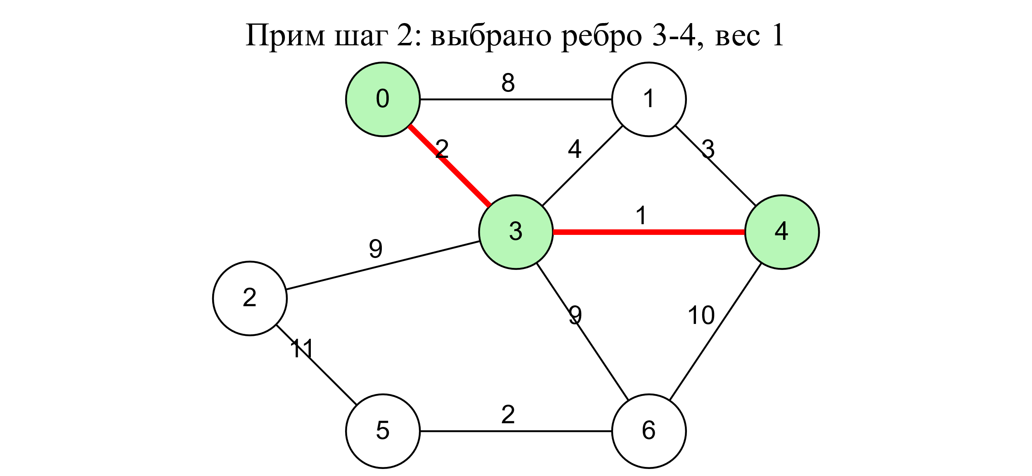
U = {0, 3}
Среди ребер 0-1, 3-1, 3-2, 3-4, 3-6 минимальным является 3-4, вес = 1.
Шаг 3:
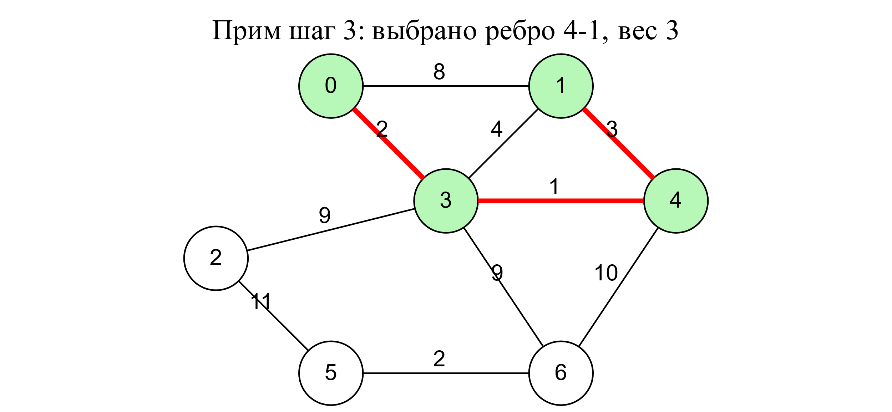
U = {0, 3, 4}
К новой вершине минимально ведет ребро 4-1, вес = 3.
Шаг 4:
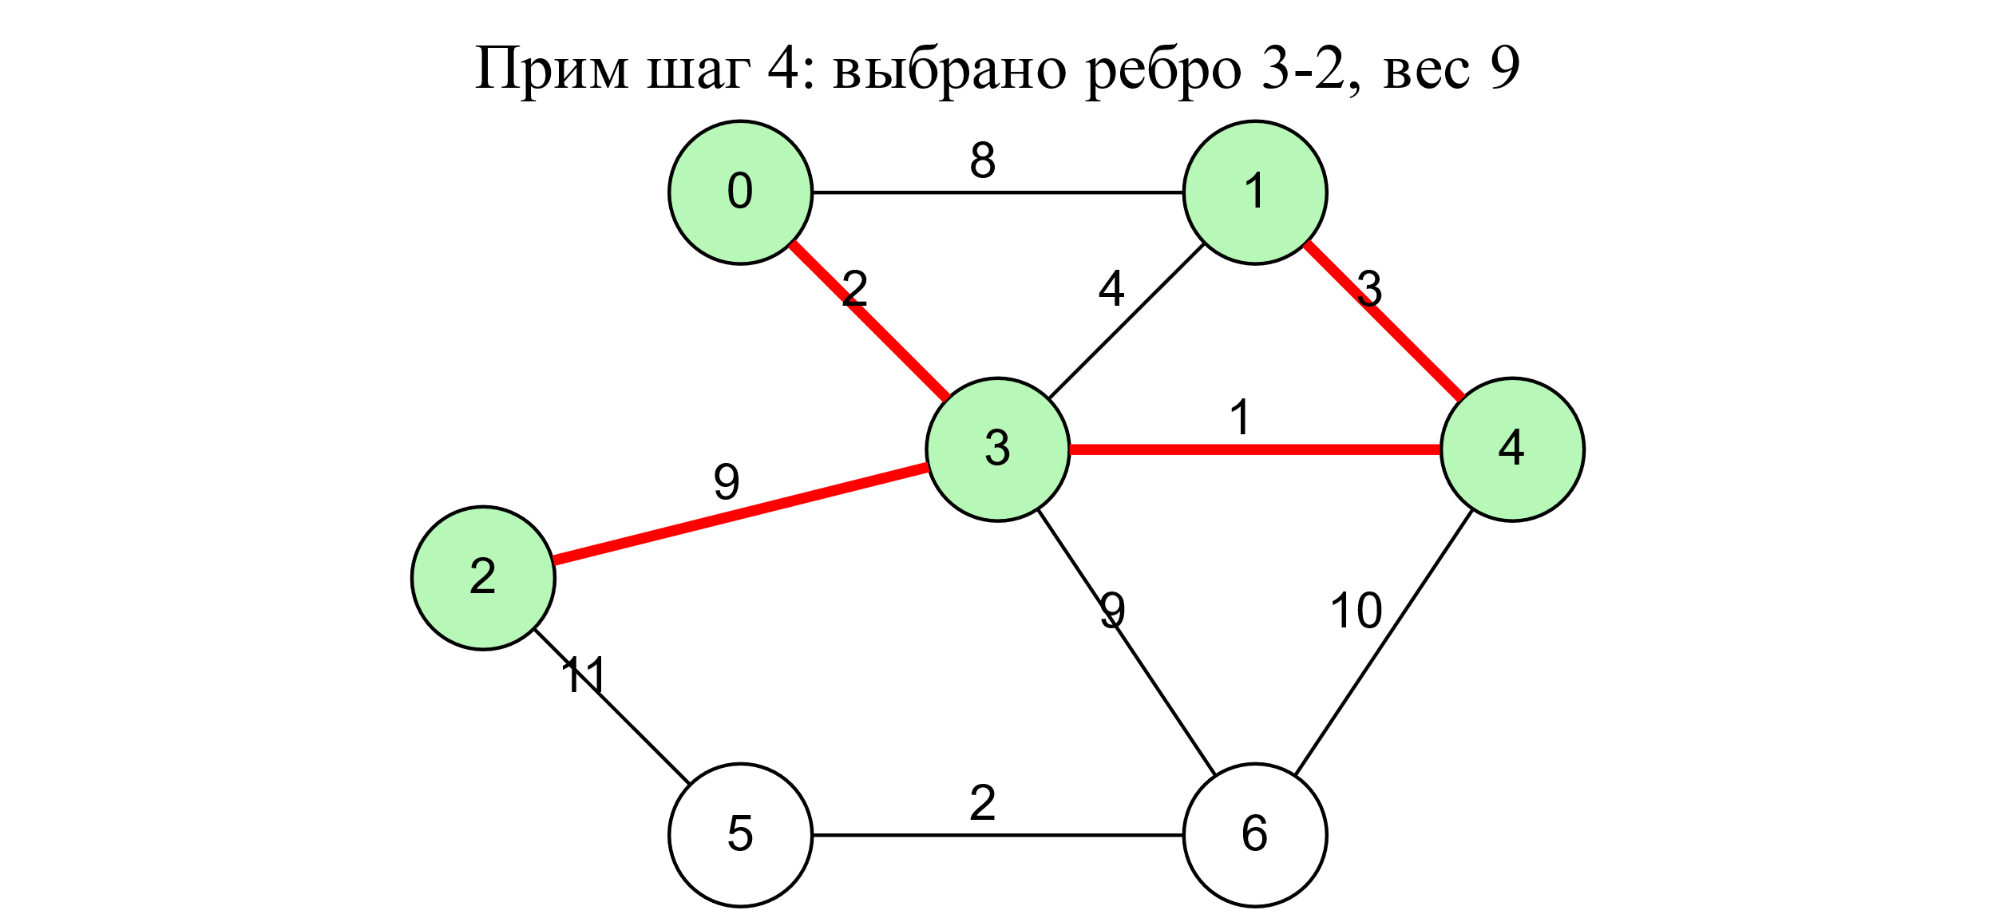
U = {0, 3, 4, 1}
Из оставшихся вершин выбираем ребро 3-2, вес = 9.
Шаг 5:
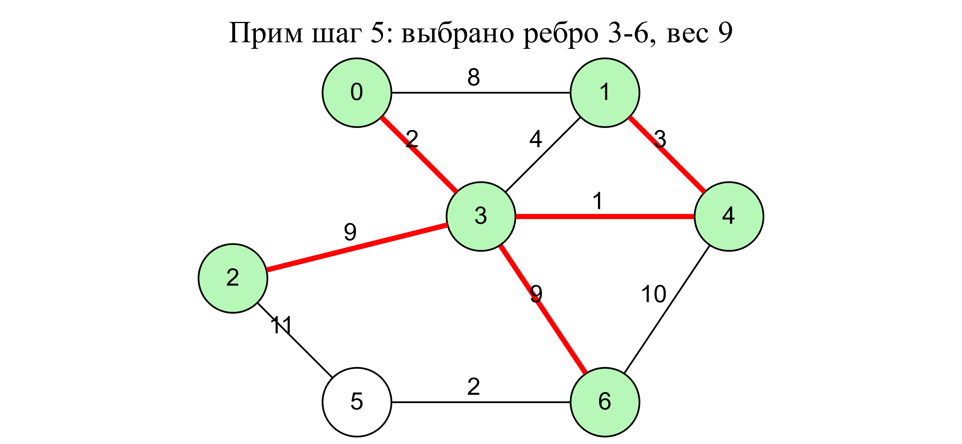
U = {0, 3, 4, 1, 2}
Далее выбираем ребро 3-6, вес = 9.
Шаг 6:
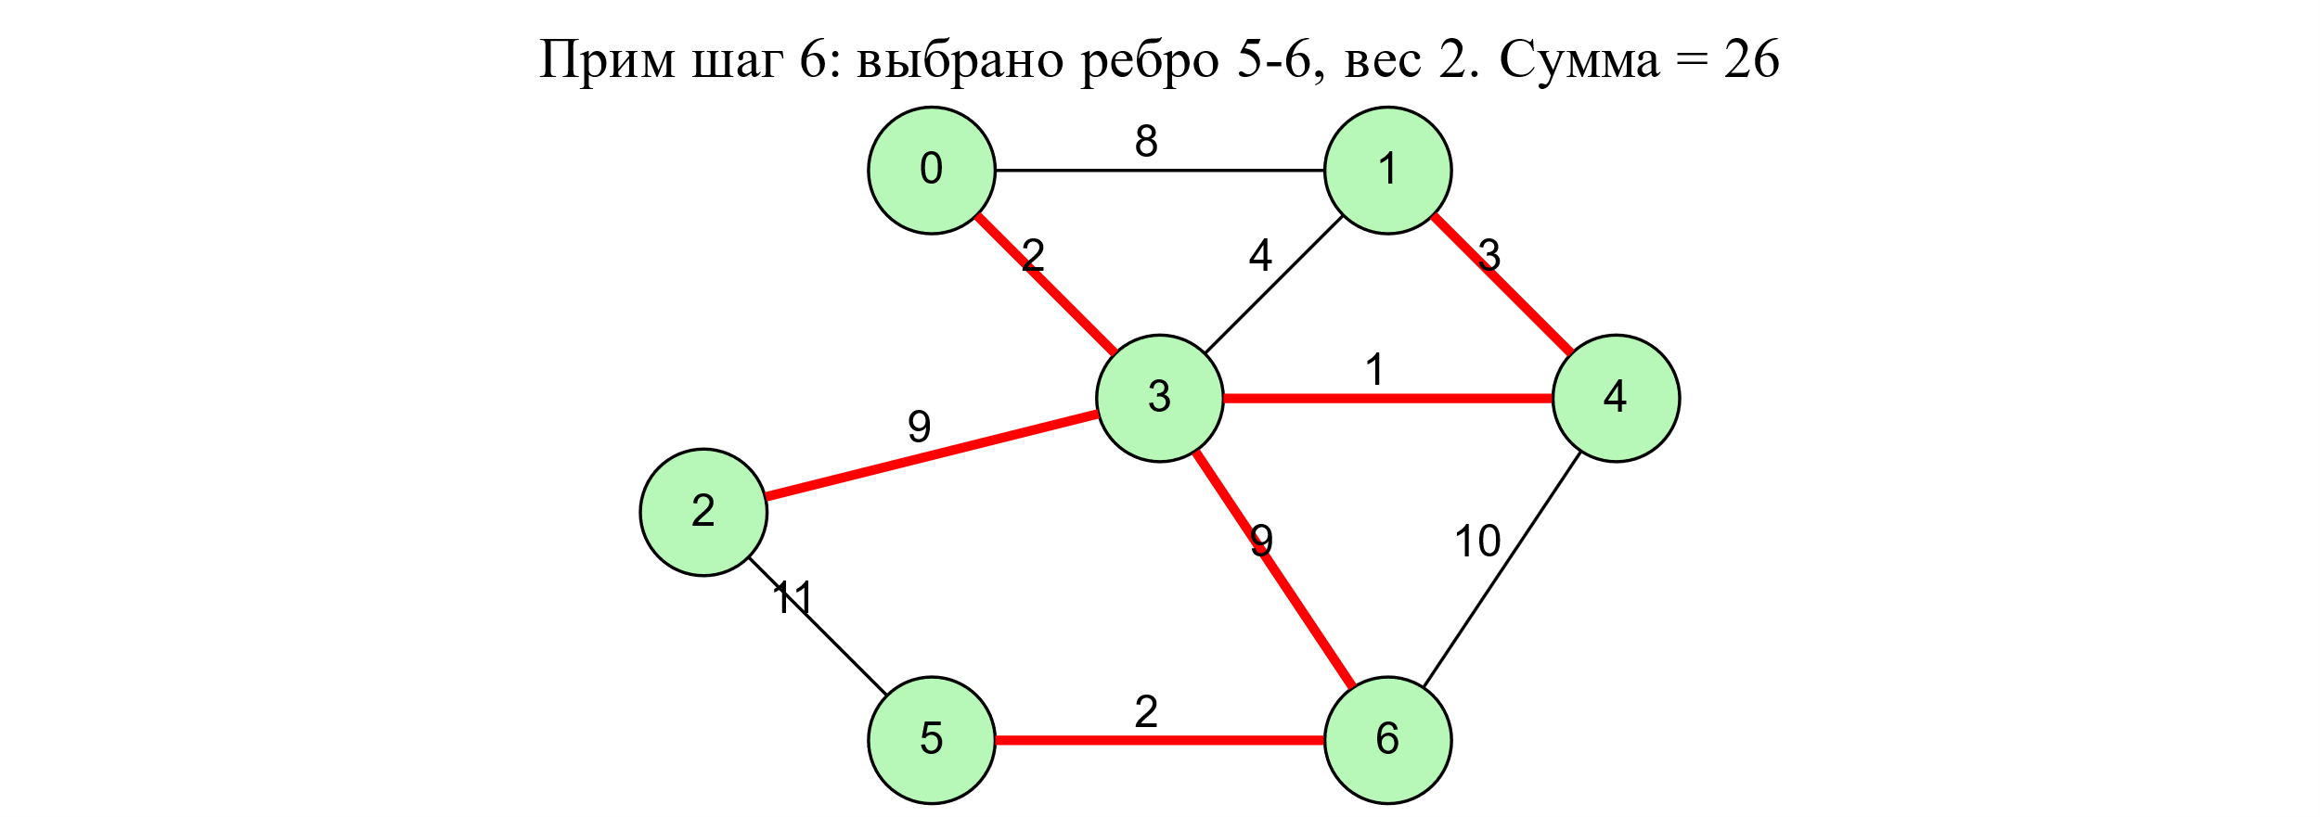
U = {0, 3, 4, 1, 2, 6}
Последнюю вершину 5 добавляем ребром 5-6, вес = 2.
U = {0, 3, 4, 1, 2, 6, 5}
Вес минимального остовного дерева: 26
Задание 7. По графу, соответствующему варианту составить минимальное остовное дерево по алгоритму Краскала. Шаги построения отразить в отчете.
Шаг 1:
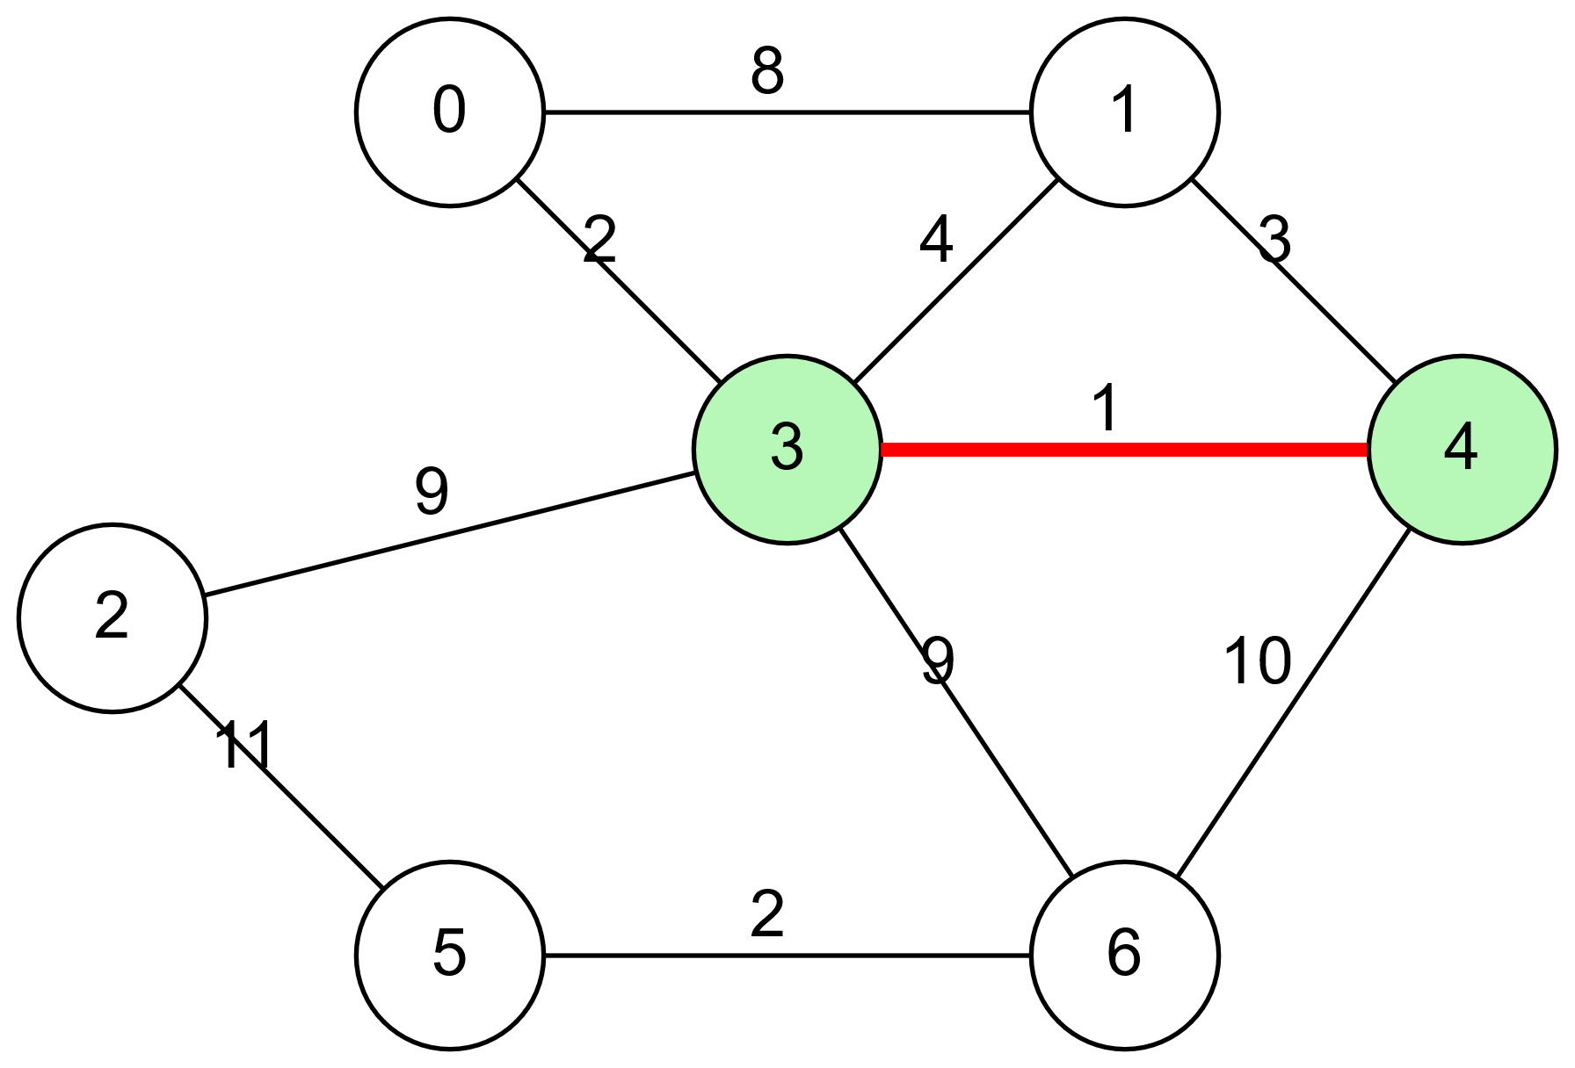
Выбираем ребро 3-4 с минимальным весом 1.
Шаг 2:
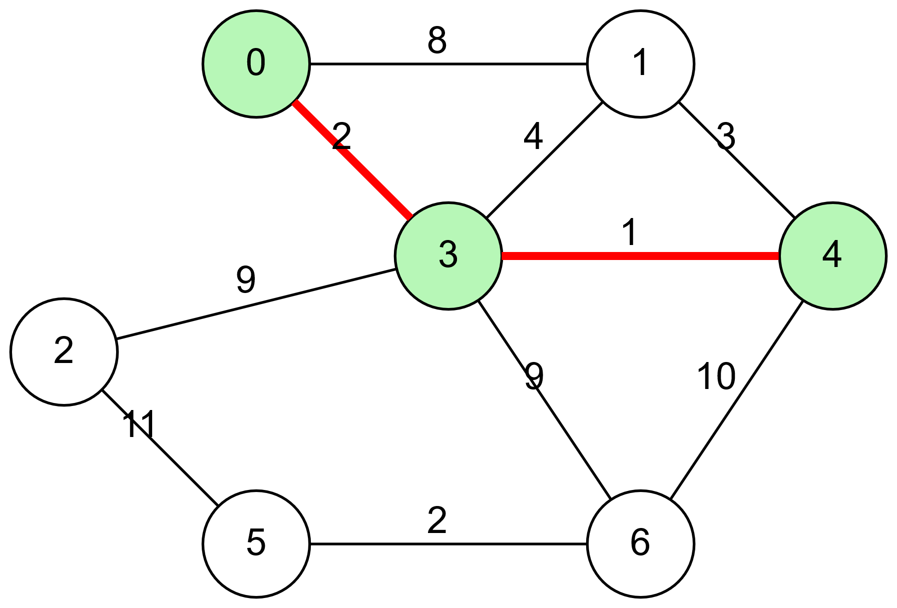
Выбираем ребро 0-3 с весом 2.
Шаг 3:
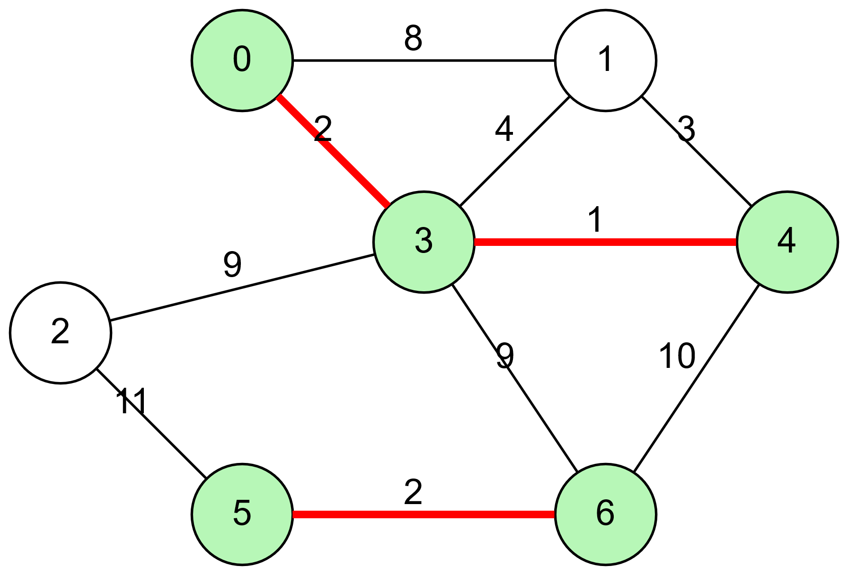
Выбираем ребро 5-6 с весом 2.
Шаг 4:
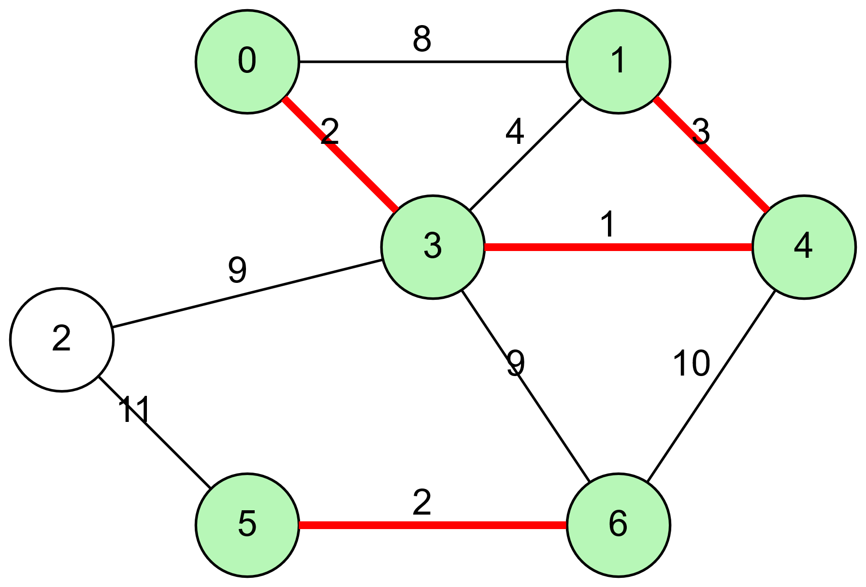
Выбираем ребро 4-1 с весом 3.
Шаг 5:
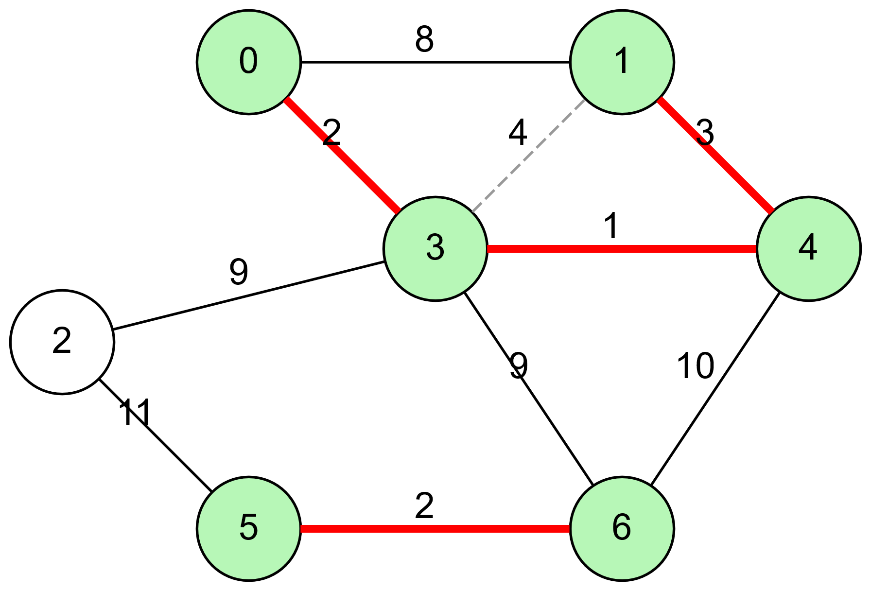
Ребро 3-1 с весом 4 образует цикл, поэтому пропускаем его.
Шаг 6:
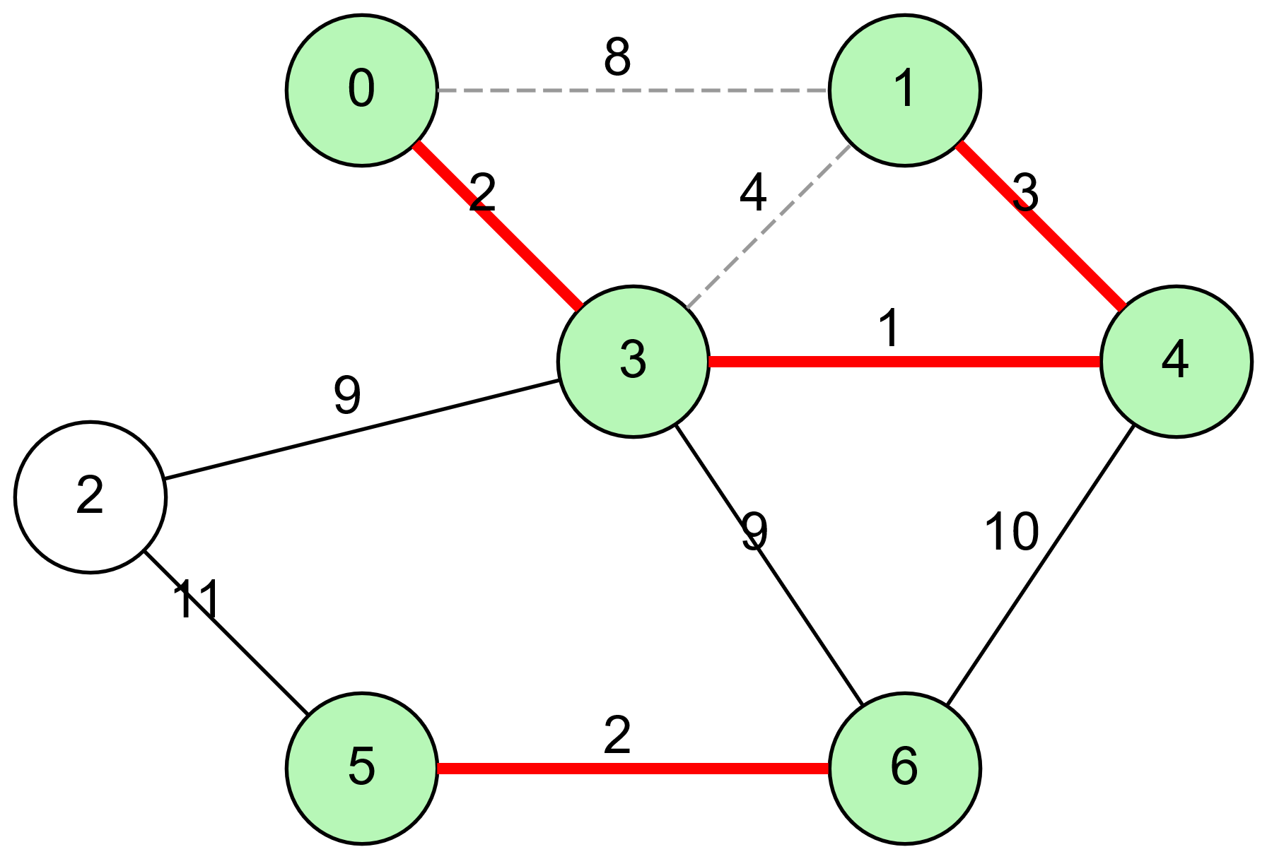
Ребро 0-1 с весом 8 образует цикл, поэтому пропускаем его.
Шаг 7:
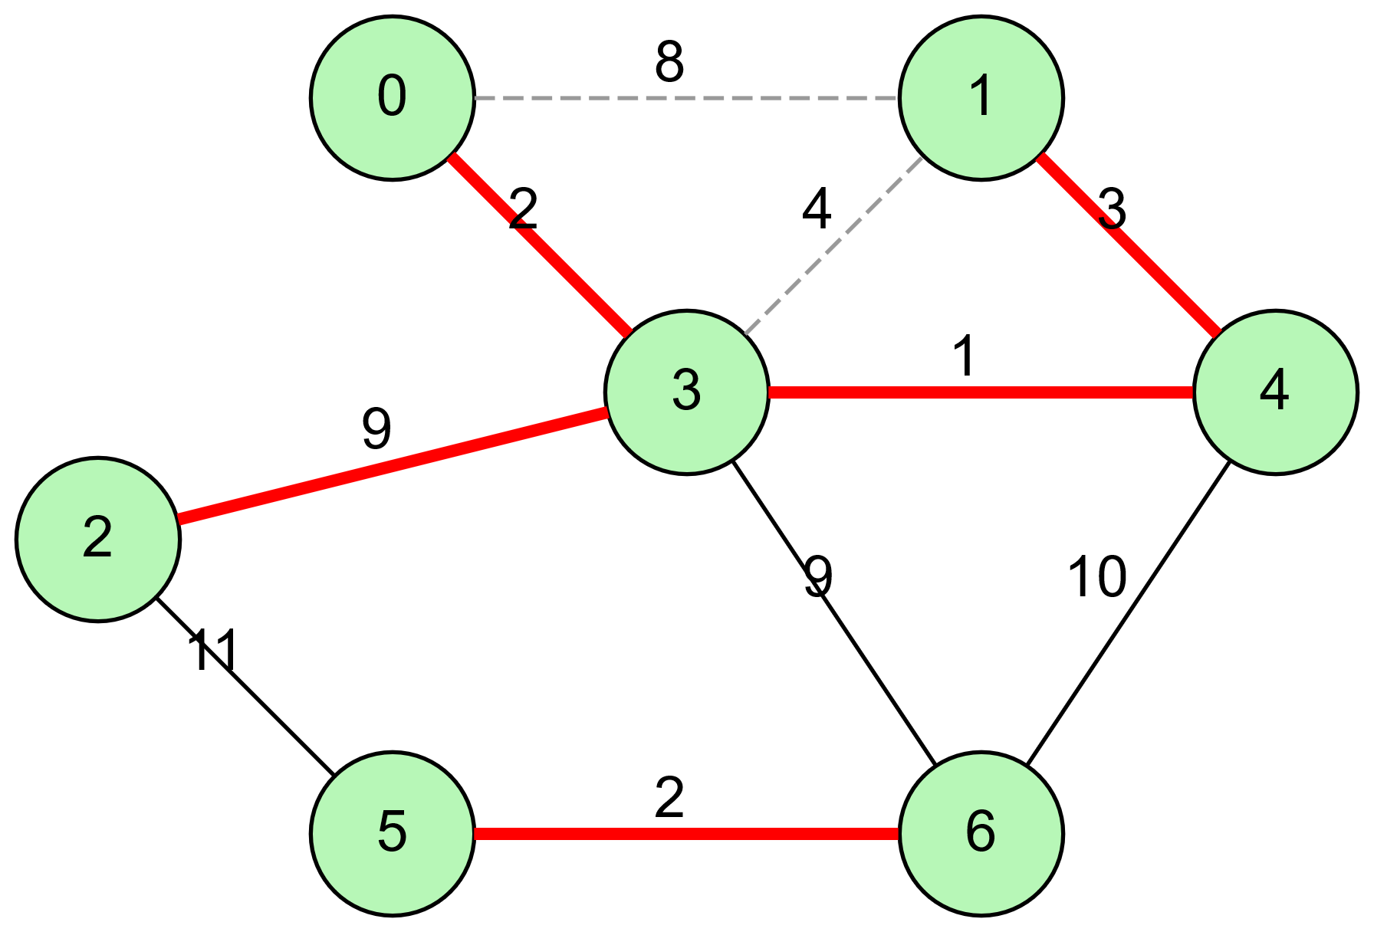
Выбираем ребро 3-2 с весом 9.
Шаг 8:
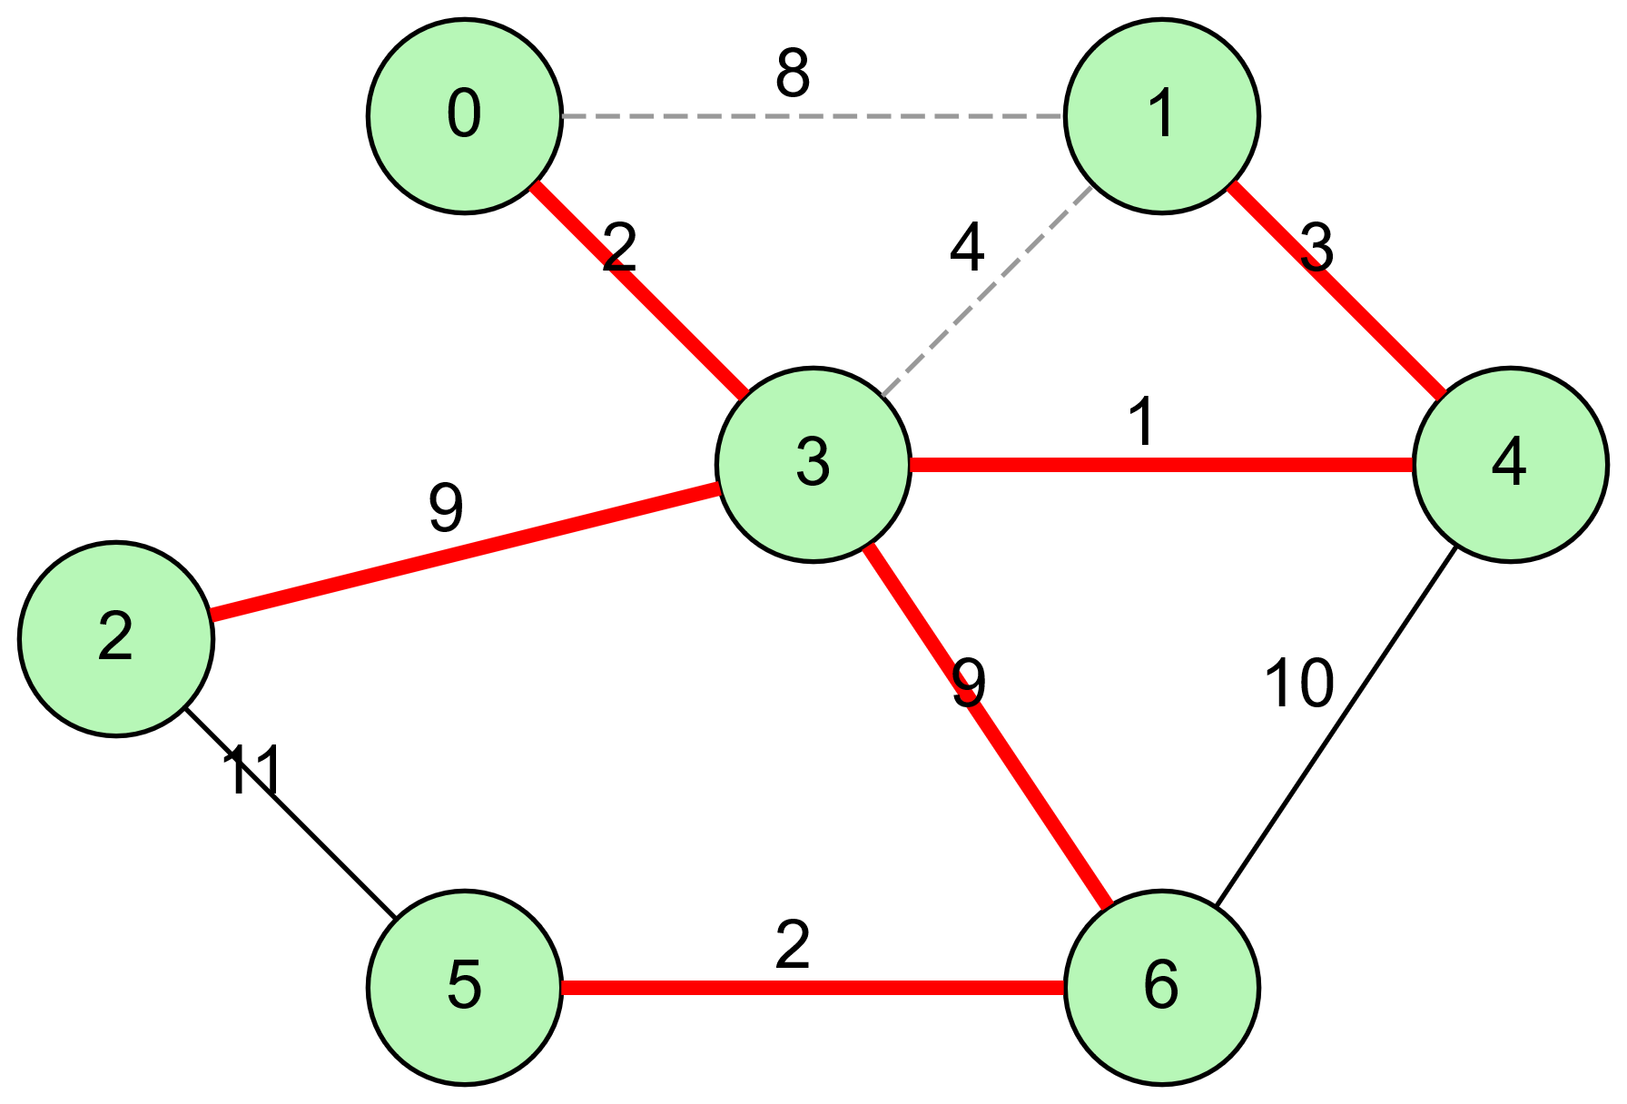
Выбираем ребро 3-6 с весом 9. Все вершины объединены в одно остовное дерево.
Вес минимального остовного дерева: 26

